dp2Catalog – dp2编目前端
V2
应用指南
编写历史
V1:
2008-01-01 江汇泉开始编写
2008-03-07 谢涛开始修订
2008-06-17 最后修改
V2:
2014-05-14 开始编写

第一章 介绍
dp2编目前端(dp2catalog)是数字平台公司的dp2图书馆集成系统中的一个多通讯协议编目前端软件。目前最新版是V2。
dp2编目前端和dp2图书馆集成系统的所有模块一样，是基于Microsoft .NET Framework 4.0平台，采用C#语言开发的。
所谓多协议，包括了：
- Z39.50协议；
- DTLP协议，即DataTrans Library Protocol，丹诚图书馆协议，由丹诚公司dt1000系统首创；
- dp2Library，即dp2图书馆集成系统WebService接口协议，数字平台公司的dp2图书馆集成系统Client/Server协议；
- 亚马逊WebService协议；
多通讯协议，意味着dp2编目前端可以从Z39.50服务器，丹诚dt1000/dt1500服务器，亚马逊服务器，数字平台dp2 WebService接口的服务器中获取编目数据，并通过数据编辑界面对编目数据进行修改和回写。
dp2编目前端支持Unicode字符集，支持UNIMARC和MARC21数据格式，支持ISO2709和MARCXML标准，支持DC元数据的编辑存储，支持元数据与数字对象资源的整合管理……。
总之，dp2编目前端要涵盖处理和图书馆“编目”有关的各种功能。我们希望dp2编目前端成为广大编目员工作中的好帮手。
安装dp2编目前端的软件环境基本要求：Windows XP/2003/Vista/7/8及更高版本操作系统。实际上这个要求，正是能够运行Microsoft .NET Framework 4.0环境的要求。这里需要提醒的是，Windows 98/2000及以下版本的操作系统，是无法安装和使用dp2编目前端的。

第二章 安装与卸载

安装

支撑环境的安装
dp2编目前端在利用ClickOnce方式安装前，安装程序会自动检测本地是否具备Microsoft .NET Framework 4.0支撑环境，如果不具备，安装程序会自动引导到Microsoft官方网站中下载并安装这两个组件。
由于Microsoft .NET Framework 4.0发行包尺寸较大，联网条件不好的用户，建议预先通过断点续传和多线程下载工具到微软官方网站下载到本地安装，以确保安装效率。

ClickOnce方式的安装
所谓ClickOnce方式，是一种利用Web网页安装软件的非常简便易用的方式。dp2编目前端首选用这种方式，有快捷、高效的特点。
安装方法是：
在Web浏览器打开网页 http://www.dp2003.com/dp2catalog/v2/publish.htm
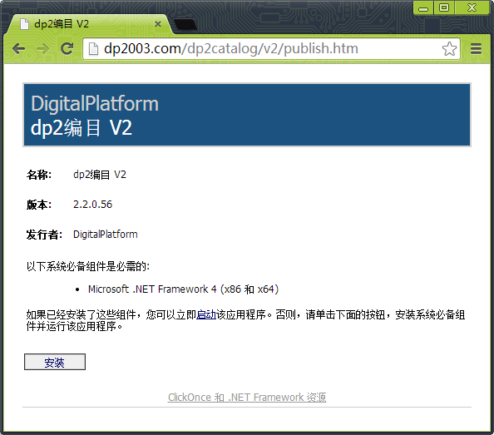
点“安装”按钮，就可以启动安装程序，安装程序将自动检测本地是否具备程序运行的必备部件，如果不具备，会引导下载相应的部件。安装必备部件完成后，再自动引导安装dp2编目前端本身。
由于ClickOnce方式是直接从数字平台的服务器下载，这个过程需要保持网络畅通。如果在安装过程中，出现网络连接中断或超时，安装将会失败。出现这种情况时，可回到dp2编目前端发布页面重试或选择其它时间重试。
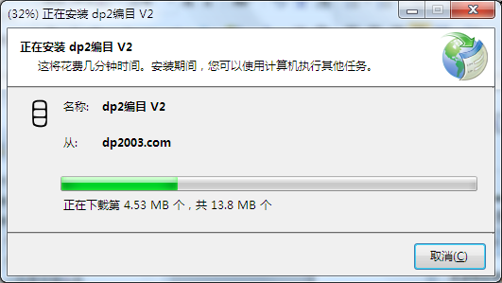
首次启动，会出现下面的欢迎画面：
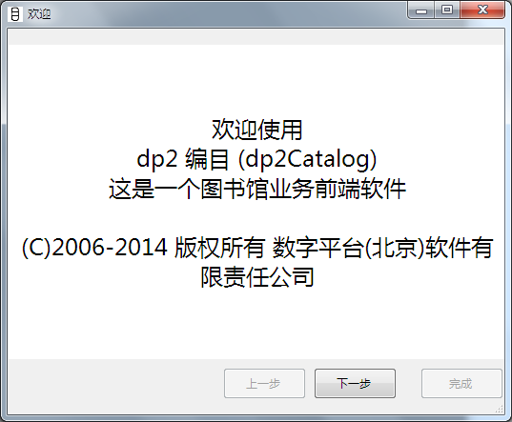
点“下一步”按钮。
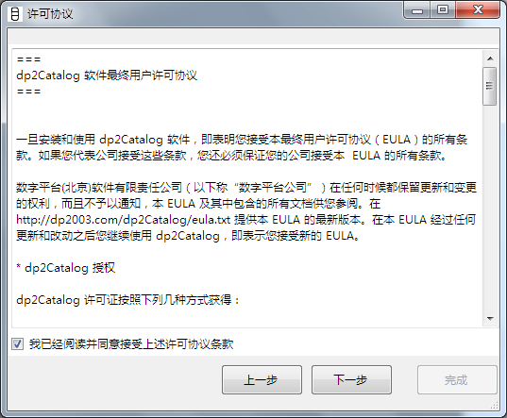
必须同意协议条款，才能继续“下一步”。
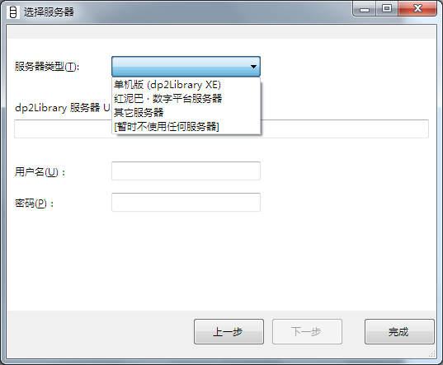
在“选择服务器”这一步，需要给dp2Catalog指定好第一个dp2Library协议的服务器。
对于单机版安装来说，选择服务器类型“单机版(dp2Library XE)”即可，会自动设定好 dp2Library服务器URL和用户名。
如果要访问红泥巴.数字平台服务器，选择服务器类型“红泥巴.数字平台服务器”即可，会自动设定好dp2Library服务器URL，但用户名不会自动设定。您需要联系红泥巴.数字平台中心，获得一个有效的账户，然后把用户名和密码填写在这里。
如果要访问其他机构的dp2Library服务器，需要手动输入dp2Library服务器URL、用户名、密码这三项。
如果暂时不想访问任何dp2Library服务器，可以选择服务器类型“[暂时不使用任何服务器]”。
注：dp2Catalog本身技术上是不限定可连接的服务器个数和类型的，等dp2Catalog安装完成后，还可以利用它的配置界面随时添加其他服务器地址。要访问某些服务器可能需要用户购买其服务，并对dp2Catalog许可协议有专门约定需要遵守，并可能涉及新的许可费用，请洽有关服务商了解详细信息。
点“完成”按钮，dp2Catalog 就进入正式使用的画面：
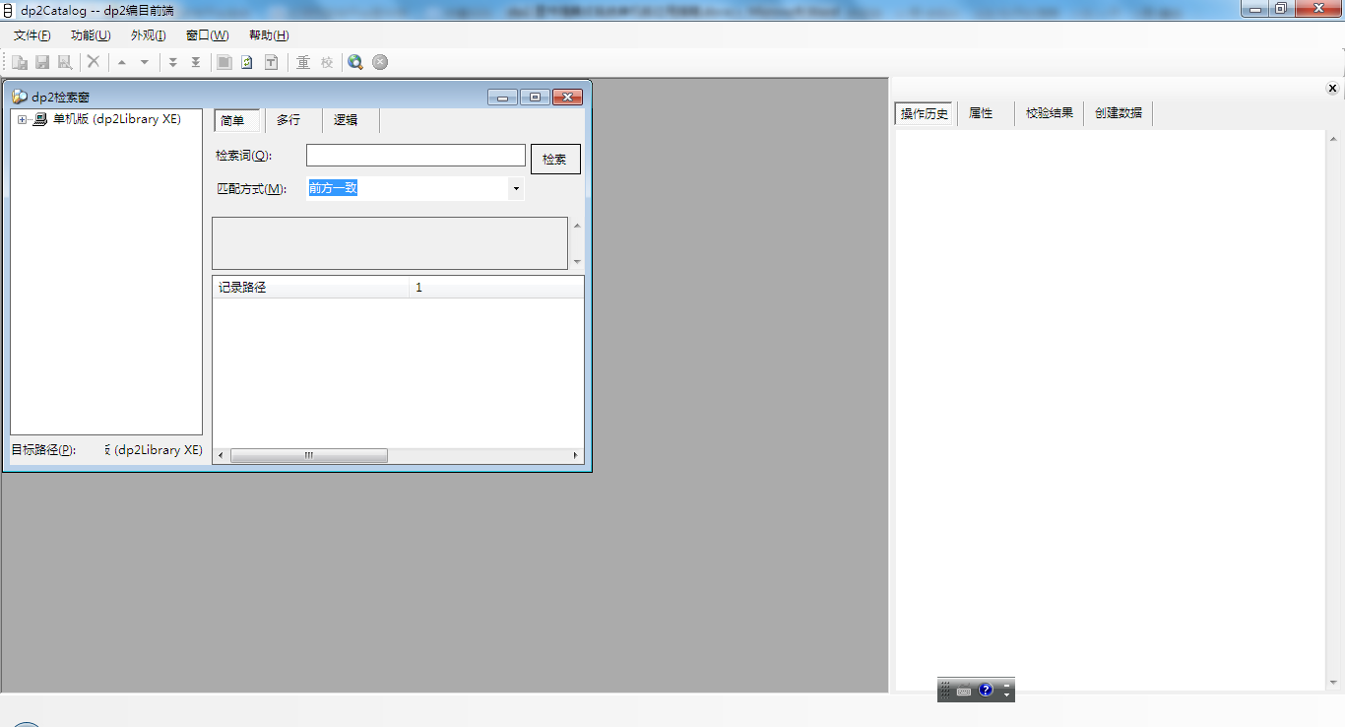
可以看到，自动打开了一个“dp2 检索窗”。后面的应用中，如果是针对dp2Library协议的的服务器的书目库的操作，都要利用这个“dp2 检索窗”来进行。
好，进一步的使用，请看后面章节的继续介绍。
初次安装好dp2编目前端后，可能还需要对软件进行一些必要的参数设定，才能投入使用。请看第三章。

绿色安装方式
前述的ClickOnce安装方式，虽具备程序新版本自动监测、智能升级的好处，但这个好处需要一个前提：运行前端程序的电脑已接入Internet且带宽足够。
对于不具备此条件，也即电脑没有和外部Internet联网的情况，用户可向数字平台公司索取dp2编目系统的绿色安装包，按照一定操作办法将该绿色安装包内的文件和目录拷贝到本地电脑适当，执行其dp2catalog.exe程序即可。
(注：“绿色安装”的意思是：把程序文件拷入硬盘就可以运行，而不必依赖专用的安装程序对Windows的系统注册表等进行复杂的修改设置；需要卸载相关程序的时候，也不需要专用的卸载程序，只需把相关文件和目录从硬盘中删除即可 – 这样对机器来说就显得很“绿色环保”)
绿色安装方式有一个缺点：即使这台电脑后来具备了Internet接入条件，因其采用了绿色安装方式，无法获得智能升级的功能。不过解决方法也很简单：这时重新利用ClickOnce安装一次dp2编目前端即可。

卸载

ClickOnce方式的卸载
对于通过ClickOnce方式安装本前端的情况，可在操作系统“控制面板/卸载程序”中卸载它，或回滚到前一个版本。
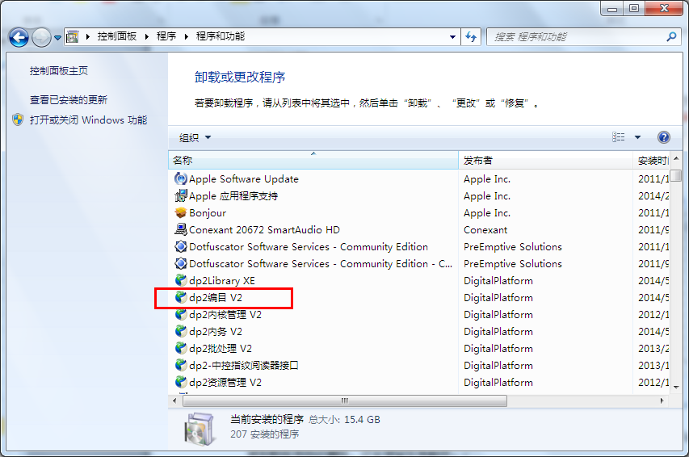
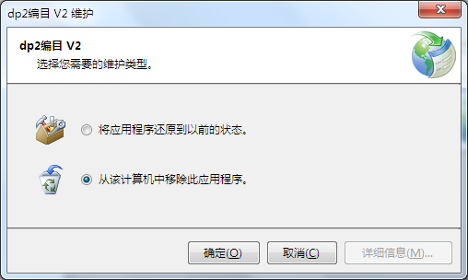
选择“从该计算机中移除此应用程序”，确定后，即可卸载dp2编目前端。
而“将应用程序还原到以前的状态”，在当升级后对新版本不满意或发现执行有问题，可通过此功能回滚到以前曾安装过的一个版本。不过只能回滚一次。

绿色安装方式的卸载
直接删除包含有安装时复制过来的文件的目录即可。

第三章 参数设定

dp2library服务器参数设定
dp2编目前端可以访问和操作许多种不同协议类型的服务器。
这里介绍第一种服务器：dp2library协议服务器。
dp2library的全称为dp2 Library WebService Interface，即dp2图书馆WebService接口，这是数字平台公司dp2图书馆集成系统的Client/Server间协议，提供了一套图书馆业务API接口。
dp2编目前端通过这个协议访问图书馆应用服务器，完成编目业务的功能。
可通过首次运行时指定dp2编目前端针对dp2library协议服务器的参数，以后还可以通过“帮助/参数配置”菜单命令随时修改相关参数。

首次运行时指定
前面介绍安装的章节，已经介绍了这种方式。

参数配置
利用dp2编目前端主窗口的“帮助/参数配置”菜单命令，可打开“参数配置”对话框。
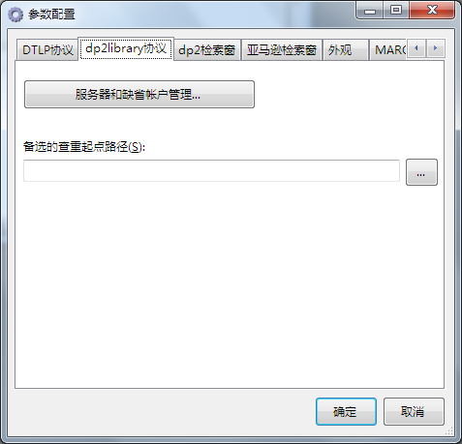
选择“dp2library协议”属性页。
点“服务器和缺省帐户管理”按钮，可出现“dp2library服务器和缺省帐户管理”对话框。
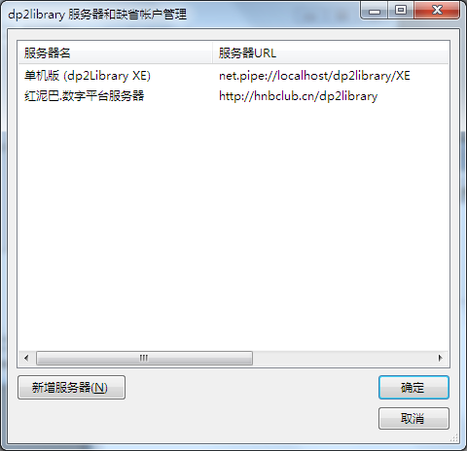
在此对话框中，
- 点“新增服务器”按钮；
- 或，在上部服务器列表框中点鼠标右键出现菜单，选菜单中的“新增”命令
会出现“新增服务器地址和缺省帐户”对话框：
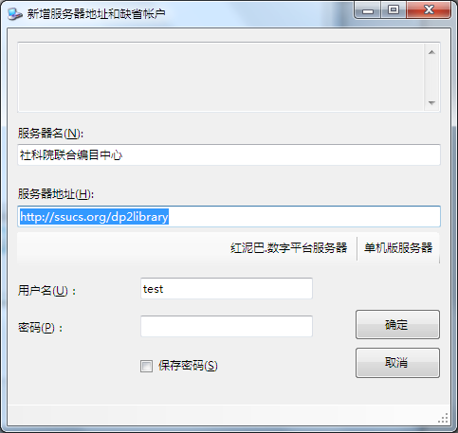
顺次输入：服务器名，服务器URL，用户名，密码。
(注：服务器的这些参数，需要从该服务器的系统管理员处获得。这里所输入的用户名和密码，须是系统管理员给预先分配好的。密码可以通过框架窗口菜单命令“文件/系统维护/修改密码”修改)
按“确定”按钮后，即创建了一个dp2library目标服务器，会显示在服务器列表中：
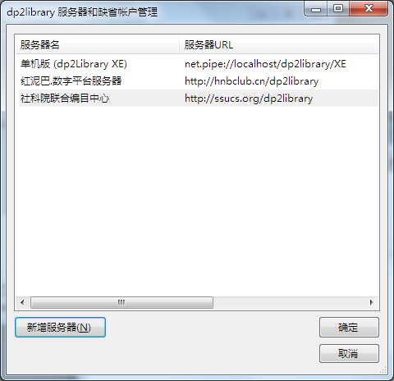
新增服务器的操作可以进行多次，配置出多个目标服务器。dp2编目前端可以访问多个dp2library目标服务器。

Z39.50服务器参数设定
dp2编目前端可以访问和操作的第二种协议类型的服务器是Z39.50服务器。
Z39.50是一个著名的检索协议。
可通过“文件/Z39.50检索窗”菜单命令来打开Z39.50检索窗。
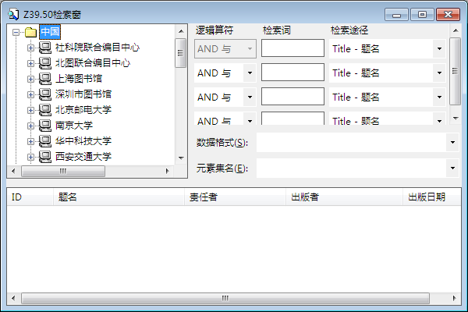
dp2编目前端初次安装的时候，就自动装入了部分Z39.50服务器的参数配置。不过这远远不是目前Internet上能访问的Z39.50服务器的全部。用户可根据自己的需要，自行扩充和删改Z39.50服务器设定。
在“Z39.50检索窗”左边，是以树状显示的可检索目标，节点分为目录、服务器和数据库三种类型。
在节点上点鼠标右键，会弹出菜单，利用“新增下级”命令，可以创建目录和服务器两类节点。
数据库类型的节点具有数据库类型的下级节点。但不能利用上述“新增下级”菜单命令直接创建。而需要在服务器类型的节点上，利用弹出菜单的“属性”命令，在服务器属性对话框中创建下属的“数据库”类型节点。
服务器类型节点的“属性”对话框是最重要的参数设定界面。在这里，可以查看和设定Z39.50服务器的各项参数。Z39.50协议是一个比较复杂的协议，所以这个对话框中的参数数量就很多。
(注：dp2编目前端的Z39.50服务器参数配置是存储在前端机器上的，每台机器所安装的dp2编目前端都具有自己独立的Z39.50参数。这和一些在服务器端存储(前端所要访问的)Z39.50服务器参数的软件采用的策略有所不同。因此dp2编目前端具有完全的独立性和自主性，不必为了增添和修改Z39.50服务器参数的时候去麻烦系统管理员了)

下面，以设定美国国会图书馆Z39.50服务器参数为例，示范参数设定的方法。
国会图书馆的Web服务器上，有一个专门的网页公布了其Z39.50服务器的参数信息：
http://www.loc.gov/z3950/lcserver.html
我们所设定的参数，信息来源显然就是这个网页。

(注：中国社科院联合编目中心的Z39.50服务器配置参数在这里可以找到：http://www.ssucs.com/dp2bbs/article.aspx?board=@__2&id=3 )

在“Z39.50服务器属性”窗中，具有“一般属性”、“数据库”、“权限验证”、“检索/获取”、“字符集”、“MARC”、“联合编目”等多个属性页。

一般属性
服务器名：显示在树状目录上的可读性文字，如“Library of Congress”，为国会图书馆的名称。
地址：这是服务器的IP地址或域名，如“z3950.loc.gov”。
端口号：这是Z39.50服务器的监听端口号，如“7090”。Z39.50协议的缺省监听端口号为210。
Web主页：可选参数，在这里可填写服务器的Web主页或有关技术交流网站的URL，如“http://www.loc.gov/z3950/lcserver.html”。
初始化信息窗：这是一个只读的文本框，当dp2编目前端与Z39.50服务器发生通讯连接时，这里会显示协议初始化信息。这些信息可作技术分析参考。

数据库
在数据库名列表框中，可添加该服务器提供的访问数据库。可输入多个数据库名，格式为每行一个数据库名。
例如“Voyager”。
注：虽然有些服务器提供了多个数据库访问，但不支持多库联合检索。在Z39.50检索窗中进行检索操作时，如果检索前选定了服务器节点，软件会自动联合检索该服务器节点下属的全部服务器。对于不支持多库联合检索的服务器，这种检索方式会报错。对于这类服务器，检索前选定具体的数据库节点，就可避免出现报错。

权限验证
权限验证方式分Open和ID/Pass两类方式。
具体采用哪种权限验证方式，要咨询Z39.50服务器的系统管理员。
如果服务器支持匿名登录，这里可以不填写用户名和密码。
例如国会图书馆的Z39.50服务器就支持匿名登录，选Open权限验证方式并保持用户名和密码参数为空即可。

检索/获取
获取记录每批条数：Z39.50协议前端在获取检索结果的时候，是采用分批传送的方式进行的。需在此设置每一批所传送的记录条数。建议设定为20。这个参数如果太小，分批会变得细碎；如果太大，每批传送后显示的等待时间会变长。
缺省数据格式OID：Z39.50协议为不同的数据格式分配了特定对象标识(OID)参数值，前端将根据此处设定的数据格式OID向服务器提出获取数据的请求。对于国会图书馆的Z39.50服务器，这里需设定为1.2.840.10003.5.10，也就是USMARC格式的OID。
缺省元素集名：前端将根据此处的设定，装载相应的元素集。对于MARC格式的数据，可选择的元素集名一般有”B”和”F”两种，前者为简明格式，后者为详细格式。本参数和前一参数“缺省数据格式OID”有内在联系，需要一并设定。例如，某些数据类型并未有对应的元素集(比如MARCXML、DC等)，这里设定的元素集对检索结果没有任何影响。对于美国国会图书馆的Z39.50服务器，这里设定为“F”。
在获取浏览记录阶段即获得全记录：记录浏览信息与全信息字节量有较大差别，所以，先获取浏览记录可以提高数据传递效率。并且，很多服务器采用对浏览记录不收费而对全记录收费的授权访问策略，那么，不选择“获取浏览记录阶段即获得全记录”，则可以节省前端的数据获取成本。
自动探测MARC记录格式：Z39.50协议规定，在获取数据阶段，每条数据记录都携带了指明其具体MARC格式的信息。但是目前国内国外的某些Z39.50服务器并未遵守这一规定，例如在返回国内常见的UNIMARC数据记录的时候，胡乱跟随以“USMARC”的格式信息，造成Z39.50前端显示记录概况的时候，抽取字段信息错位。对于这类不规矩的Z39.50服务器，dp2编目前端无奈设计了此选项。对于不规矩的Z39.50服务器，需要check on此参数，前端会根据所获取到的MARC数据内容，自动侦测其为UNIMARC还是USMARC并作后续处理。而对于规矩的Z39.50服务器，check off此参数即可。对于国会图书馆的Z39.50服务器，此参数设定为off。

字符集
检索词缺省编码方式：定义前端向服务器端提交的检索词的编码方式。一般情况下，对于国内目前大部分不支持Unicode的Z39.50服务器，这里需要设定为“gb2312”。对于国会图书馆的Z39.50服务器，此参数设定为”UTF-8”。
数据记录缺省编码方式：定义服务器传递到前端的数据记录所采用的缺省编码方式。一般情况下，对于国内目前大部分不支持Unicode的Z39.50服务器，这里需要设定为“gb2312”。对于国会图书馆的Z39.50服务器，此参数设定为“MARC-8”。
数据格式和字符集编码方式绑定关系：当上一参数“数据记录的缺省编码方式”不足以指定复杂的编码方式约定时，本参数给出了一种根据具体数据格式对应不同编码方式的定一办法，以更好地切合实际情况。如果服务器仅支持一种数据格式，编码方式也是固定的，就没有必要设定本参数(将本参数保持为空即可)。对于国会图书馆的Z39.50服务器，建议设定为：数据格式1.2.840.10003.5.10(USMARC)对应编码方式MARC-8；数据格式1.2.840.10003.5.109.10(XML)对应编码方式UTF-8。
启用字符集协商功能，优先为检索词选用UTF-8编码方式：对于某些支持字符集协商功能的Z39.50服务器，当dp2编目前端这类也支持字符集协商功能的前端访问它们的时候，若启用字符集协商功能，就可以选定最佳的字符集在通讯中使用。本参数为on时，第一启用了字符集协商功能，第二会在协商中自动优先选用UTF-8编码方式。若Z39.50服务器不具备字符集协商功能，则设定本参数为off即可。对于美国国会图书馆的Z39.50服务器，本参数设定为off。
(注：数字平台的dp2ZServer，即Z39.50服务器产品支持字符集协商功能。中国社科院联合编目中心的Z39.50服务器就采纳了数字平台的dp2ZServer产品)
若启用了字符集协商功能，令数据记录也一同采用UTF-8编码方式：本参数生效的前题是前一项参数“启用了字符集协商功能”为on。本参数的意思已经很明了，就是当前一项参数为on的情况下，决定传输数据记录是否也一并采用UTF-8编码方式。如果Z39.50服务器有此能力，本参数当然应设定为on，以便应用Unicode字符集。对于美国国会图书馆的服务器，因前一参数设定为off，因此本参数处于不可设定状态，缺省为off。
注：1) 检索词编码方式设定不正确，将导致服务器无法正确理解检索词，检索的结果就会不正确；2) 对于不支持字符集协商功能的服务器，如果在此启用了字符集协商功能，可能无法正常联接服务器。如遇此情况，请清除启用字符集协商功能选择框即可。

MARC
暂未启用该标签。

联合编目
数字平台的dp2library服务器和Z39.50服务器一起，利用dp2library协议和Z39.50协议，共同实现了联合编目中心所需的上载下载全功能服务。
本参数是为采用上述数字平台产品建立的联合编目中心提供的一个便捷功能参数。
在“所绑定的dp2library服务器名”输入框中，可以通过浏览按钮，选定dp2library协议服务器(需先行设定好，见本指南3.1节)。
这样设定的效果，是把当前Z39.50服务器和dp2library协议服务器建立一种绑定关系(实际上这两个协议指向同一个物理服务器)，以便前端在通过Z39.50协议获得(下载)编目记录后，可以通过dp2library协议保存(上载)到同一服务器。
这里需要特别注意，当前Z39.50服务器必须实际上就是和所指定的dp2library服务器为同一物理服务器。如果对本参数的设置背景不了解，请咨询服务器系统管理员。
对于非数字平台公司的Z39.50服务器或无联合编目需求，请保持本参数为空。
对于国会图书馆的Z39.50服务器，本参数保持为空。

DTLP服务器参数设定
dp2编目前端可以访问和操作许多种不同协议类型的服务器。
这里介绍第三种服务器：DTLP服务器。
DTLP的全称为DataTrans Library Protocol，即“丹诚图书馆协议”，这是丹诚公司于1996年为其dt1000图书馆集成系统设计的Client/Server间协议。
dp2编目前端通过这个协议访问dt1000或dt1500系统的应用服务器，实现编目业务的功能。
使用主菜单“帮助/系统参数配置”命令，可调出“系统参数配置”对话框：
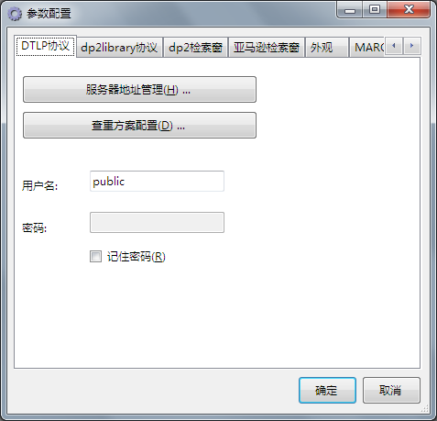

服务器地址配置
选“DTLP协议”属性页，点“服务器地址管理”按钮，会出现一个“服务器地址配置”对话框：
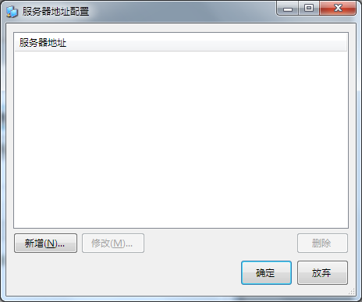
点“新增”按钮，会出现一个“服务器地址”对话框：
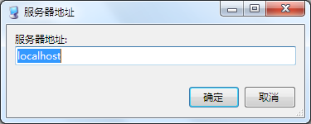
里面已经有缺省值“localhost”，表明位于本机的DTLP应用服务器。需要把这个值修改为图书馆实际存在的DTLP应用服务器的IP地址或域名。如果对这个地址不清楚，可以咨询系统管理员。
然后点“确定”按钮，这个服务器地址事项就会增加到“服务器地址配置”对话框的服务器列表中。可以配置多个服务器地址。
在“服务器地址配置”对话框中点“确定”按钮，回到“系统参数配置”对话框。输入适当的用户名和密码值。软件将利用这里指定的用户名和密码值作为和所有DTLP服务器通讯时的缺省配置(显然这样做有些不合理：如果针对不同的DTLP服务器要使用不同的用户名和密码这么办？)。
这样DTLP的服务器地址参数就配置好了。
在打开“DTLP检索窗”的时候，这里所配置的DTLP服务器名，就会出现在DTLP检索窗左上方的检索目标框中。

查重方案配置
dp2编目前端能够对DTLP服务器进行查重操作。查重参数是在dp2编目前端这里配置的。
和dp2library服务器不同，dp2library服务器的查重参数是在服务器端配置的。
在“系统参数配置”对话框的“DTLP协议”属性页，点“查重方案配置”按钮，会出现如下“全部查重方案”对话框：
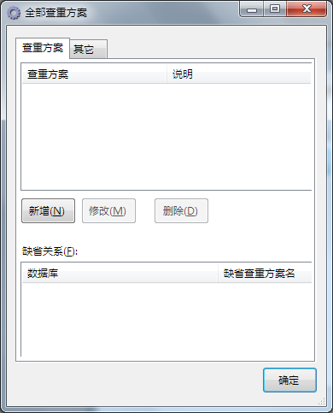
首次启动这个对话框的时候，里面尚没有任何配置信息。

从dt1000/dt1500系统获得查重配置信息
如果安装dp2编目前端的机器以前安装过dt1000前端程序，那么dp2编目前端有从dt1000前端系统的gcs.ini配置文件获取查重配置信息的能力。
选“全部查重方案”对话框的“其它”属性页，点“从gcs.ini获取查重配置”按钮，会出现一个打开文件的通用对话框询问gcs.ini文件的位置：
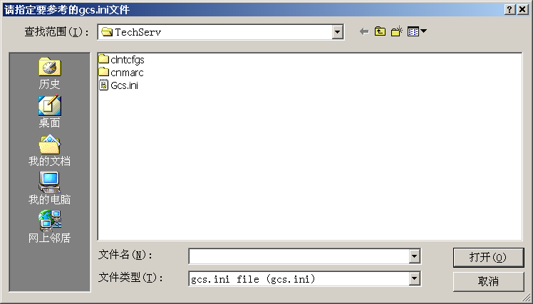
利用这个对话框指定gcs.ini文件位置。
gcs.ini配置文件一般和dt1000/dt1500系统的可执行文件gcs.exe存放在同一目录。如果不清楚这个安装目录，可以借助Windows操作系统的搜索文件或文件夹功能，找到这个文件的确切存放位置。
然后点“打开”按钮，软件接着会出现一个询问对话框：
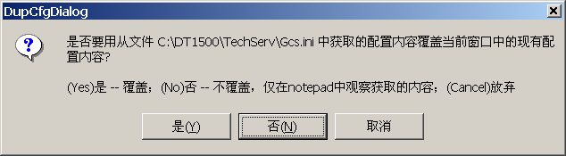
点“是”即可把gcs.ini中的查重配置信息导入当前查重方案配置窗口中。需要注意的是，如果查重配置窗口中已经存在配置内容，这个操作会把先前的内容冲掉。
如果仅仅想观察一下从gcs.ini中导入了哪些配置信息，而不想冲掉当前的配置内容，可以在上面询问对话框中点“否”按钮，软件会打开一个notepad装入要观察的内容。
从gcs.ini导入查重配置信息后，需要对配置信息进行少许的修改。
- dt1000的查重配置信息，是以发起库为基本单位的，不像dp2编目前端这里用“查重方案”作为基本单位。因此配置信息升级上来后，查重方案名会命名为“查重方案1”、“查重方案2”、…这样的形式。不过，其说明文字中注释了发起库为何。
可以根据这些信息，为查重方案修改名字，按照用途来命名，例如“编目查重”、“采购查重”…。
当然，可能有多个发起库进行查重都是同一目的，例如从“图书总库”和“图书编目”发起的查重都是为了编目查重，那就可以将相同用途的查重方案合并，或者删除多余的。
在“全部查重方案”对话框的下部“缺省关系”列表，可以配置各发起库缺省关联的查重方案名，多个发起库可以对应同一个查重方案名。
- dt1000/dt1500系统的前端程序，允许用三种网络模式来进行安装：本机模式(dbkernel)、网络模式(tcps)、混合模式(home)。dp2编目前端仅能对dt1000/dt1500应用服务器进行TCP/IP协议方式的访问，也就是只能用相当于dt1000概念下的“网络模式”进行访问，其它两种模式被淘汰了。
因此从gcs.ini升级查重配置信息上来的时候，数据库路径可能会有对应于上述三种模式的三种情况。例如，“localhost/图书总库”这是一种网络模式下的路径；“TCPIP网络/132.147.160.1/图书总库”这是一种混合模式下的路径；“我的电脑/图书总库”也是混合模式下的路径，指向本机的数据库；“图书总库”则是本机模式下的路径。dp2编目前端的升级查重信息模块，已经对上述路径进行了基本的识别，排除了网络模式以外的其它形态的数据库路径。不过也许会有一些不能准确识别的路径被升级上来，如果发生这种情况，请手工修改一下。
如果发现升级上来实际上把所有数据库都排除了，那只好手动进行配置了。

手动配置
在“全部查重方案”对话框中，点上一排，也就是查重方案列表下方的“新增”按钮，会出现一个“查重方案”对话框：
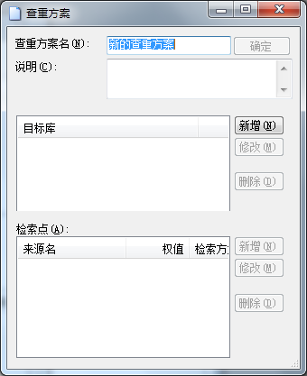
在“查重方案名”文字框中为查重方案取一个名字。例如“编目查重”、“采购查重”…。
在“说明”文字框中，输入适当的说明文字。
然后点目标库列表的右边“新增”按钮，会出现一个“目标库”对话框：
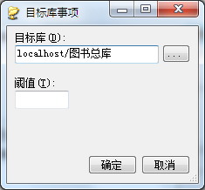
利用右上方的“查找数据库路径”按钮，可以获得一个数据库路径。手工输入数据库路径也可以，不过要注意输入准确。
然后在“阈值”文字框中输入一个表示阈值的数字。例如“100”。
然后按确定按钮。这样，就在“查重方案”对话框中增加了一个目标库事项。

在目标库列表中，用鼠标左键点一下刚增加的目标库事项行，确保它处在被选定的状态。点检索点列表右边的“新增”按钮，会出现一个“检索点事项”对话框：
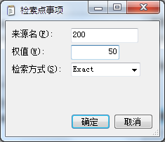
在“来源名”文字框中输入检索点的来源名。例如“200$a”。一个目标库有哪些可用的来源名，请打开该数据库下属的cfgs/jsd.cfg配置文件观看、参考。
在“权值”文字框中输入一个数字权值，例如“50”。
在“检索方式”组合框中选择一种检索匹配方式，一般选择“Exact”，这表示精确检索。而“Left”表示左方一致的检索方式。dt1000/dt1500的应用服务器(和数据库内核)只支持这两种检索方式。
而dp2library服务器还支持“中间一致”“右方一致”检索匹配方式。
按“确定”按钮，就为刚才新增的目标库创建了一个检索点事项。
请按同样方法继续为目标库创建更多的检索点事项。多个检索点事项的权值之和，应能超过目标库的阈值数字。

可以为一个查重方案配置多个目标库事项。这样，查重就会针对多个数据库进行。一般而言，一个查重方案里面包含了多少个数据库，这些数据库都可能作为发起库关联到(用到)这个查重方案。
当然这也不是绝对的，一个发起库关联的查重方案，方案中也可以不包含这个发起库作为目标库。这种情况，意味着一条记录在查重的时候，不会查自己所属的那个数据库，而光是去查其它数据库了。

上面介绍了配置查重方案的方法。

查重方案配置好以后，还要指定发起库和查重方案名之间的“缺省关系”。所谓缺省关系，就是指，当利用一个发起库内的记录进行查重的时候，这个发起库和某个查重方案有内在的关联关系，当不明确指定查重方案的时候，就依据这个关系来确定到底该采用哪个查重方案来进行查重。
如果没有这种缺省关系存在，那么每当要查重的时候，用户不但要指定查重发起的记录，还要指定所采用的查重方案名，这将导致操作繁琐化。
“全部查重方案”对话框的下部，就是这种“缺省关系”的对照列表。里面已经预先列出了所有查重方案涉及到的目标库，这一般也是所有可用的数据库。通过“修改”功能，可以指定这些数据库和查重方案的缺省对应关系。
然而，有可能会出现所有查重方案中均没有涉及到的数据库，要定义这样的数据库和查重方案的缺省对应关系，请使用缺省关系列表下方的“新增”按钮，增加一个新的缺省关系事项。这种事项的文字会显示为灰色。

备份或者复制查重配置文件
当查重参数配置好以后，这些参数都是保存在一个查重配置文件中的。查重配置文件的文件名为dtlp_dup.xml，存放在dp2编目前端的数据目录中。
要打开dp2编目前端的数据目录，可以用主菜单“帮助/打开数据目录文件夹”。
利用“全部查重方案”对话框“其它”属性页的“打开查重配置文件”按钮，可以用notepad打开查重配置文件。
每次修改查重配置后，最好把查重配置文件复制后保存在可靠的地方(这就是“备份”)。dp2编目前端卸载后(有时大的版本升级可能会要求先卸载以前的版本)，查重配置文件会丢失。以后要重新配置会很麻烦，所以建议平时做好备份。
如果有多台机器上的dp2编目前端程序需要共享相同的查重配置参数，那么可以在机器之间复制这个dtlp_dup.xml配置文件。
注意，复制文件要在“管不查重方案”对话框关闭后进行，以防某些最新的修改还没有来得及兑现到文件中。

第四章 使用

dp2检索窗
dp2检索窗是专用于检索dp2library协议服务器的窗口。
利用dp2编目前端主窗口“文件/dp2检索窗”菜单命令，可以新开一个dp2检索窗。
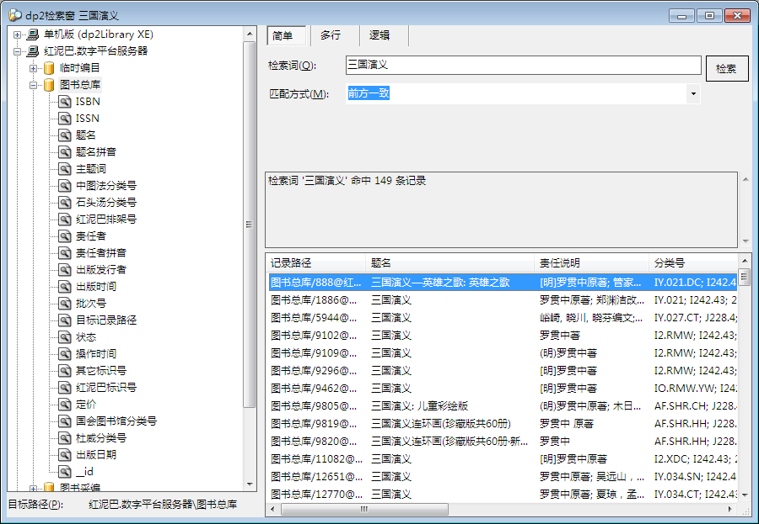
dp2检索窗主要有三个部件组成：
左上角为检索目标框。在这里可以选择要检索的服务器、数据库、检索途径；
右上角为检索式框。在这里可以输入检索词。检索式框有三种状态：简单、多行和逻辑。“简单”一次只能输入一个检索词进行检索；“多行”一次可以输入多个检索词，(一个检索词占据一行)，一次检索操作内可以顺次检索多个检索词；“逻辑”可以综合多种检索途径进行逻辑检索。
下方为浏览框。在这里显示了检索命中记录的简略内容。在这里选定若干记录后，可以保存到MARC文件中。

使用dp2检索窗以前，如果预先设定好了dp2library服务器参数，dp2检索窗左方的检索目标树状控件会显示出所设定的服务器名，否则就会是一片空白。如果还没有设定dp2library服务器参数，可利用框架窗口的菜单命令“帮助/参数配置”加以设定，具体操作办法可参看本指南3.1节。
点服务器名左边的加号图标，可以展开服务器的下级对象，显示出数据库名。点数据库名左边的加号图标，可以展开数据库的下级对象，显示出检索途径名。
如果在服务器参数中的用户名或密码参数设定不正确，在上述展开下级对象的操作中会报错。

检索
先在检索目标框中选定检索目标
选定检索目标，可有以下三种方式：
- 选定服务器节点。这时，将针对该服务器的所有数据库的全部检索途径进行检索。
- 选定某服务器下的数据库节点。这时，将针对该数据库的全部检索途径进行检索。
- 选定某数据库下的检索途径节点。这时，将只针对该单一检索途径进行检索。
注： 当选定服务器或者数据库节点进行检索的时候，检索命中的结果数可能会很大，如果不想命中这么多的检索结果，可以利用主窗口的“帮助/系统参数配置”菜单命令，在“系统参数配置”对话框中选“dp2library协议”属性页，将“检索窗命中记录最大条数”修改为适当的值。该参数如果设定为-1，则表示不限定条数。
然后在检索式框中输入检索词。如果使用“简单”方式，只能输入一个检索词；如果使用“多行”方式，可以输入多个检索词，每行输入一个检索词。
如果要从一个文本文件中调入多行检索词内容到检索式框中，可以这样操作：利用Windows的记事本(notepad)程序打开这个文本文件，用其主菜单命令“编辑/全选”将全部内容定义为一个文字块，然后用主菜单命令“编辑/复制”将文字内容复制到Windows剪贴板中；然后用鼠标右键点dp2编目前端检索窗检索式框“多行”状态的文本框，会出现一个菜单，选“粘贴”命令，就可把Windows剪贴板中的文字内容贴到检索词文本框中了。
最后，点主窗口工具条上的“检索”按钮即可开始检索。

检索途径“__id”表示记录ID检索途径。
输入一个数字可以检索单条记录。
输入一个范围，可以检索出索引号在这个范围内的多条记录，例如：“1-3”，可以检索出索引号为1，2，3的三条记录。
范围的头或尾数字可以缺省。例如，输入“-100”，表示检索索引号小于或者等于100的多条记录；输入“2-”表示检索索引号大于等于2的多条记录。

停止
如果想中断检索过程或浏览记录装载过程，可点主窗口工具条上的“停止”按钮。

观察命中结果
检索命中的结果会自动装入浏览框。
每条记录显示为一行。
一行的左边第一栏为记录的路径。记录路径是唯一标识一条记录的名称，由数据库名、记录ID号、服务器名组成。例如“中文图书/2@本地服务器”。
用鼠标左键点浏览框的栏目标题，可以对浏览框中的所有行进行排序。点哪个栏的标题，就依据这个栏排序。栏标题上会出现向上或者向下的排序方向标志。反复点一个栏标题，可以在两种排序方向间来回切换。
注：分别点了多个栏标题后，排序是按照多栏综合进行的。按照点的顺序，靠后的成为更主要的排序依据。最后点的栏，就是最主要的排序依据。
用鼠标左键在某一行上双击，则可以把这行所代表的书目记录装入一个MARC记录窗或DC记录窗。每次双击都会尽量使用一个已经打开记录窗，如果没有打开的记录窗，则新打开一个。
如果要特意装入一个新打开的记录窗，而不去占用已经打开的记录窗，可以在浏览列表上点鼠标右键，在随后出现的上下文菜单上使用“装入新开的记录窗”命令：
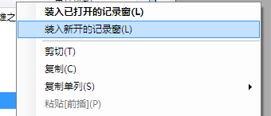
如果想要了解当前已经打开了多少个窗口，可以使用主窗口的“窗口”菜单，菜单下部会列出当前所有打开的MDI子窗口。

将浏览框内的记录保存到MARC文件
用Ctrl或者Shift键组合鼠标左键，可以在浏览框中选定想要保存的记录行。
如果要选定浏览框中的全部记录行，请用鼠标右键点浏览框任意位置，选随后出现的菜单上的“全选”命令。
选定了要保存的记录后，用鼠标右键点选定的位置(注意不要点选定区域以外的位置，因为这样会导致选择区域的改变)，在随后出现的菜单上选“保存选定的…条记录到MARC文件”，会出现如下对话框：
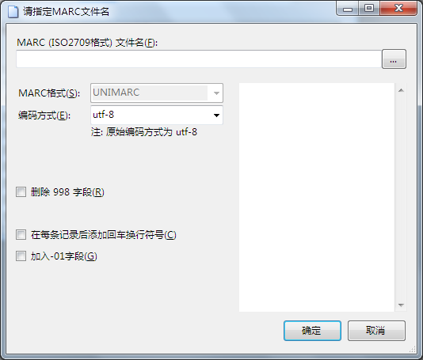
在对话框中指定要保存的MARC文件名，并指定好编码方式，按“确定”按钮即可将刚才选定的一批记录保存到所指定的文件中。
上述操作也可使用主窗口工具条上的“保存到…”按钮；或者使用主窗口菜单命令“文件/保存记录到MARC文件”。
如果要向老式的、不支持Unicode字符集的图书馆软件提供数据，请选用“gb2312”编码方式。

MARC记录窗
MARC记录窗是专用于观察和编辑MARC格式的书目记录的窗口。
MARC记录窗最上部是记录路径框。
路径框中显示的是当前记录的全路径，和刚才提到的dp2检索窗中内浏览框中显示的记录路径格式有所不同，这里的路径格式还包括了服务器协议名称。
记录路径格式如：
dp2library:图书总库/888@红泥巴.数字平台服务器
“dp2library:”表示这是dp2library协议的记录路径。“图书总库/888@红泥巴.数字平台服务器”表示在“红泥巴.数字平台服务器”服务器上的“图书总库”数据库中ID为“888”的一条书目记录。
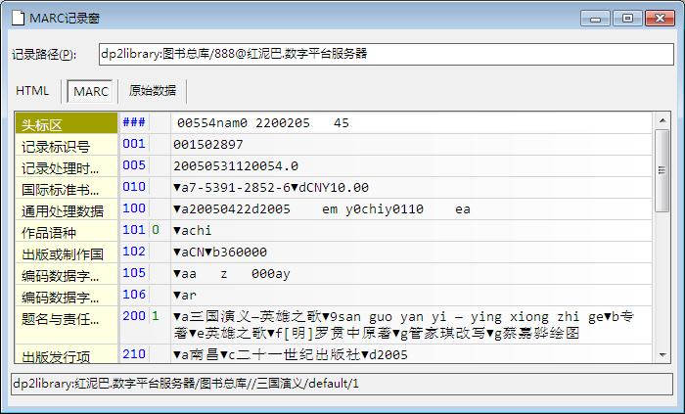
MARC记录窗的中部是MARC编辑器控件。在这里可以编辑MARC记录的字段、子字段。
MARC记录窗的下部是结果集路径框，显示了当前记录所从属的结果集，以及当前记录位于该结果集的位置。
点“HTML”属性页标签，还可以查看书目记录的ISBD格式：
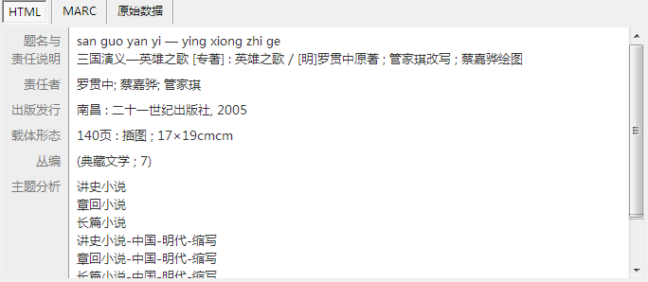

辅助录入功能
MARC编辑器提供了针对MARC记录的辅助录入功能，这些辅助录入功能都是由C#语言二次开发脚本程序实现的。
注: dp2编目前端的MARC编辑窗中的辅助录入功能，是通过dp2library服务器中相应数据库的cfgs\dp2catalog_marc_autogen.cs和cfgs\dp2catalog_marc_autogen.cs.ref配置文件来控制的。
通过按Ctrl+A组合键可以调出辅助录入功能的动作选择对话框：
注：Ctrl+A键的操作办法是：先按住Ctrl键不要放开，然后按A键，然后放开Ctrl键。
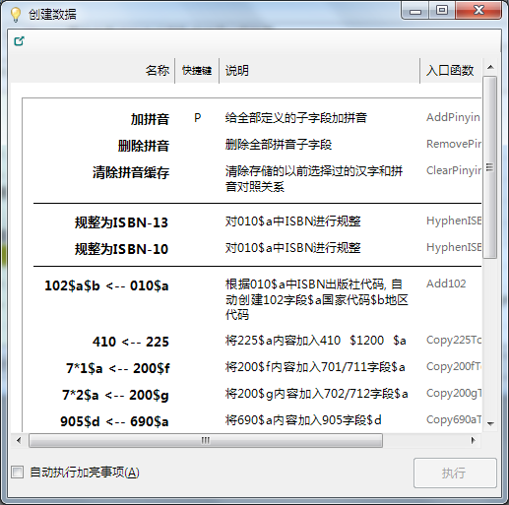
如果框架窗口的固定面板区处于不可见状态，那么打开的是一个“创建数据”对话框，如上图。
如果固定面板区可见，则会在固定面板区的“创建数据”属性页显示功能事项：
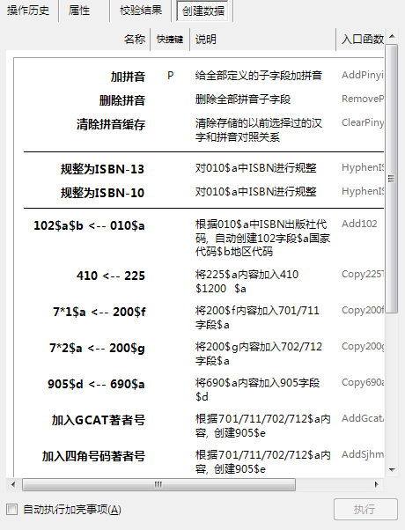
根据触发Ctrl+A时MARC编辑器中插入符所在的位置不同，动作选择对话框中的某些事项会显示为深蓝色的底色，表示当前插入符所在的位置正好对应于这些动作。一些功能对当前插入符位置有要求；一些则没有要求 – 相应的功能会自动找到需要处理的MARC字段子字段。
对一些功能您可能会感兴趣：添加著者号、种次号；在10位和13位的ISBN号之间转换…。

新记录模板
想要在MARC记录窗中新建一条MARC数据，方法有两种：
一种是在现有数据上修改，然后用追加方式保存到适当的数据库；
另一种是在当前MARC记录窗中装入新记录模板，在模板基础上修改增补成完整的MARC记录。
下面具体介绍后一种方法。
点主窗口上的工具条按钮“装载模板”，会出现“选择目标数据库对话框”：
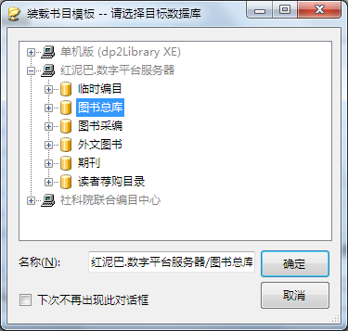
这时请选择新记录拟保存到的一个数据库。注意数据库是从属于特定的服务器的，不要选错了服务器。
然后会出现“选择新记录模板”对话框。
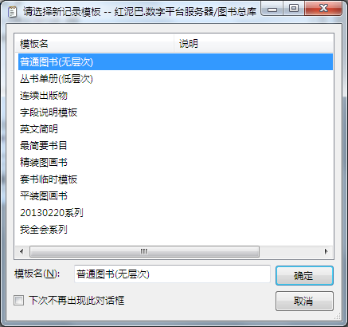
一般来说，任何一个数据库都允许配置定义多个新记录模板。在这里请选择适当的模板名。
当选定完成后，所选的新记录模板就会装入MARC编辑器，记录路径也会被适当设置。
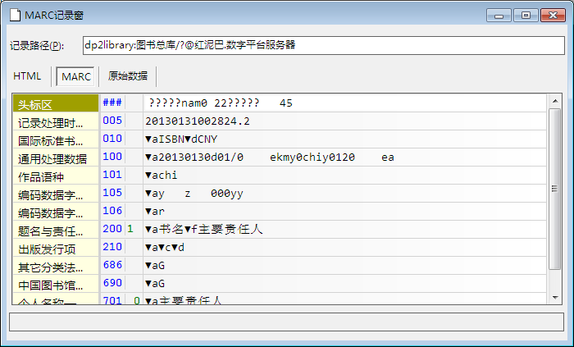
观察记录路径，会发现库名后记录ID号的位置被一个问号替代了。这种路径并非一条实际存在的记录路径，它实际上是表示，当保存的时候，需要追加到数据库末尾成为一条新记录。只有当保存操作成功后，才能确定记录ID号。
新记录模板的内容，是按照最常用的MARC记录缺省内容设定的，目的是为了方便在此基础上录入一条完整的MARC记录。
新记录模板是以配置文件的形态存贮于服务器端，跟从在相应的数据库下。
一个数据库的新记录模板文件，是在服务器端数据库下的cfgs/template配置文件中
后面将讲解如何编辑、增加和删除新记录模板内容。不过这种操作需要用户事先具备一定的操作权限。

修改新记录模板
在MARC记录窗中，先想办法调入一条适当的记录。
可以从数据库中调入现有的记录，也可以调入已有的新记录模板。
编辑成所需要的新记录初始内容。
使用框架窗口菜单命令“功能/保存到记录模板”：
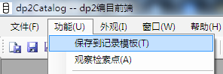
会出现“选择目标数据库”对话框：
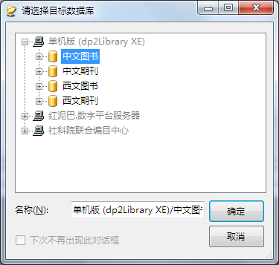
选定要修改的模板所属的书目库名。注意，服务器不要选错。然后点“确定”按钮，会出现“选择要修改的模板记录”对话框：
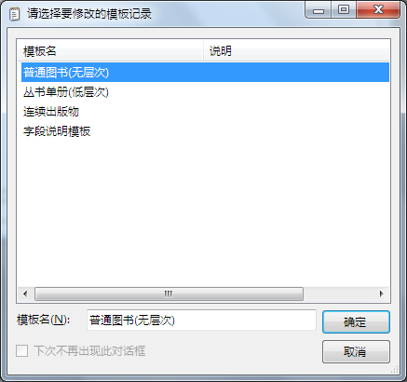
选择一个已经存在的模板名并按照“确定”按钮，可以将当前MARC编辑器中的内容保存到这个模板条目中，覆盖以前的内容。
如果在模板名文本框中输入一个新的名字，然后按“确定”按钮，可以新增一个模板条目。
如果在模板名列表框中，点鼠标右键，会出现上下文菜单，选择“删除”命令，则可以删除当前已经选定的(蓝色背景表示的)已有事项。

保存记录
根据记录窗中记录来源的不同，点框架窗口工具条上的“保存”按钮，会有不同的表现。
如果是从dp2library协议的书目库装载的模板，然后输入内容，这时候点框架窗口工具条上的“保存”按钮，不会出现对话框提示，直接会把记录保存到装载模板时选定的数据库中。效果是自动创建一条新的书目记录。
通过装入新记录模板录入完成的记录，因其记录路径中记录ID号部分为“?”，在保存的时候，会将记录追加到相应数据库的末尾。保存完成后，记录路径会被刷新，问号部分会被实际保存位置的记录ID号所替代。这样，当再次保存该记录的时候，就会覆盖到数据库中相应位置，而不再是追加方式了。

如果是从dp2library协议的书目库中检索出的记录，编辑修改后，保存回去的时候也是如此，不会出现对话框提示。效果是否覆盖原来的记录内容。
如果是其他来源的书目记录，点框架窗口工具条上的“保存”按钮，会出现“保存记录”对话框：
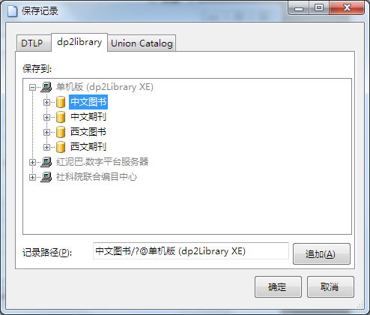
可以把MARC窗中的当前记录保存到指定的数据库中。

从数据库中调出的记录，在保存前可以手动修改了其记录路径，把记录ID号部分修改为问号，那么保存记录的时候就是以追加的方式进行，将在数据库末尾创建一条新的记录。
修改记录路径中的记录ID号部分为问号，以达到追加保存记录的目的，有两种方法：
1) 直接在MARC记录窗的路径框中修改。需要注意，问号一定要用半角的问号，并且不要破坏路径的其它部分；
2) 在出现“保存记录”对话框的时候，按“追加”按钮 – 虽然显示的记录路径中的记录ID部分不是问号，但按下“追加”按钮后，软件会自动修改记录ID号为问号并保存记录。
从Z39.50检索窗中装载到MARC记录窗中的记录，由于目前dp2编目前端不支持Z39.50协议的上载操作，MARC记录窗的记录路径框会显示为空白。这样的记录可以保存到某个dp2library协议的服务器或DTLP协议的服务器的书目库。

保存记录到文件
点主窗口工具条上的“保存到…”按钮，会出现“指定MARC文件名”对话框：
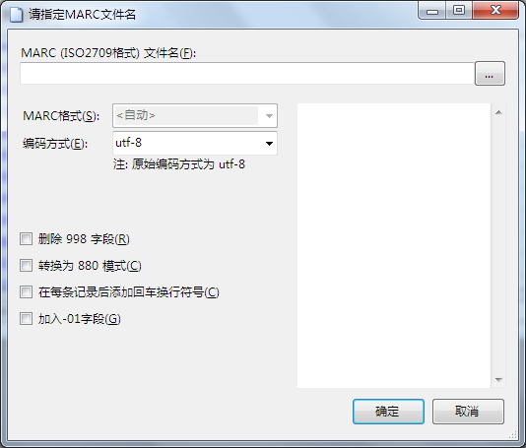
可以把MARC窗中当前记录保存到MARC(ISO2709格式)文件中。
如果所指定的文件已经存在，软件会提示，这时可选择追加、覆盖方式之一进行保存。
该功能可以指定多种编码方式。注意同一个MARC文件中不要混存多种不同编码方式的MARC记录。

删除记录
点主窗口工具条上的“删除”按钮，可以把记录从数据库中删除。
注：删除功能是按照MARC记录窗记录路径框中的路径来进行定位删除的。

翻看结果集中上一记录和下一记录
当从dp2检索窗中所命中的一批记录中载入一条记录到MARC窗后，点主窗口工具条上的“上一记录”按钮或“下一记录”工具按钮，可以在dp2检索窗浏览框中的命中记录集合中前后翻阅。
如果当前MARC编辑器中的内容修改过，在翻看操作时，软件会提示先保存已修改的记录。

连接MARC文件
连接MARC文件功能，就是在一个MARC文件和当前MARC记录窗之间建立一种联系，使用主窗口工具条按钮“上一记录”和“下一记录”，可以将MARC文件中的记录顺次装入当前MARC记录窗，起到翻阅MARC文件中的数据记录的作用。
和这一功能相似的功能，是在dp2检索窗中导入MARC文件。请参考后面的介绍。
选主窗口菜单命令“文件/连接MARC文件”，会出现一个对话框：
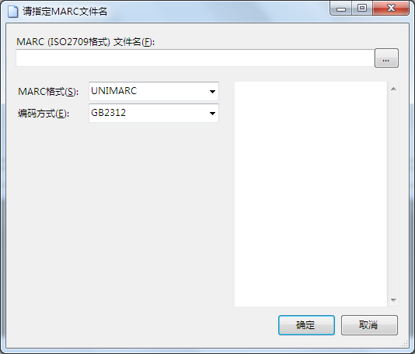
指定MARC文件名、MARC格式、编码方式。
注意编码方式一定要指定正确，否则装入MARC记录窗后出现的是乱码。
当利用“指定MARC文件”对话框右上角的“…”按钮指定好MARC文件名后，对话框右边的区域会显示出文件的第一条记录内容：
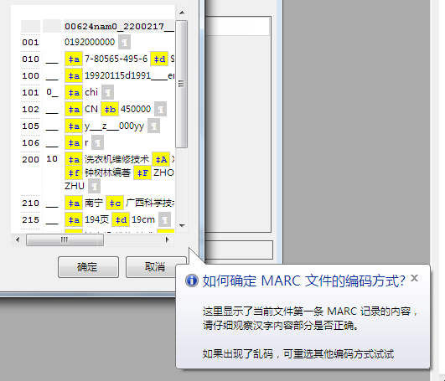
查看内容，如果发现有乱码，说明编码方式不对，需要试着换一个编码方式看看。
如何确定一个文件的MARC格式呢？一般来说，有200字段的是UNIMARC格式；有245字段的是MARC21格式。
连接成功后，MARC记录窗中会装入文件的第一条记录。然后使用主窗口工具条按钮“上一记录”和“下一记录”，可以将MARC文件中的记录顺次装入当前MARC记录窗观察。这时可以用前面介绍的方法，把出现在MARC记录窗中的记录保存到书目库中。

查重
dp2编目前端和dp2libray服务器配合，可以实现编目数据查重功能。
如果当前MARC记录窗中的记录是从Z39.50服务器中检索得来的，如果目标Z39.50服务器和相应的dp2library服务器建立了绑定关系，那么当前MARC记录窗上部的记录路径框会显示出dp2library协议的路径。例如：“dp2library:中文图书工作/983@社科院联合编目中心”。如果目标Z39.50服务器没有和任何dp2library服务器建立绑定关系(这是很普遍的情况)，那么当前MARC记录窗上部的记录路径框内容就会是空白。
当MARC记录窗的路径框中有dp2library协议的路径存在时，这里介绍的查重功能可以顺利使用，软件会把这个路径当做“起点路径”用于查重。
关于绑定的概念和配置办法，可参见3.2节“联合编目”有关的内容。
“起点路径”是查重中的一个术语，即发起查重的记录的路径，服务器将根据这个路径，从中析出数据库名，根据这个数据库名探知对应的“查重方案名”，采用这个查重方案中配置的一整套参数进行查重检索和分数值计算。不同的查重方案有不同的用途：编目查重、采购查重…。
点主窗口工具条上的“查重”按钮，或者在MARC编辑器按组合键Ctrl+D，则弹出“查重窗”，针对当前记录进行查重。
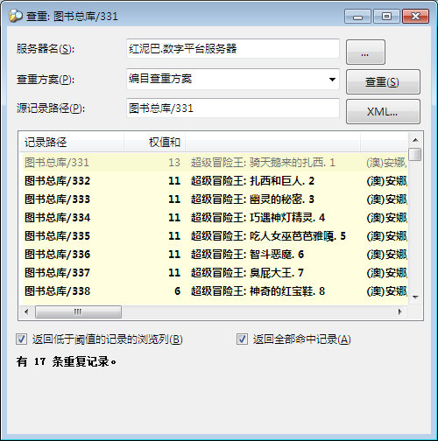
查重窗中的服务器名和查重方案会自动设定好。源记录路径会自动设定为当前MARC记录的路径。
从上图可以看出，黄色底色的17条记录，其分数都超过了阈值，但其中第一条正是当前MARC记录(从该行左方的记录路径可以看出)，那么这一条记录被排除在“重”的记录之外，真正命中的重复记录只有16条。
在查重窗的浏览框的任意一行上用鼠标左键双击，可以将这条记录装入一个新打开的MARC记录窗中。这样，就可以利用多个MARC记录窗，对相关记录进行对比和修改了。
查重窗也是MDI子窗口，和MARC记录窗的地位一样，可以一并进行平铺、层叠等布局操作。虽然一般情况下查重窗都是从MARC记录窗中打开的，但理论上说查重窗也可以单独打开、单独使用。
查重操作要检索哪些数据库，对命中记录的打分策略，这些参数都是在dp2library服务器侧配置的。管理员可以通过前端修改查重参数。dp2前端用户可以向服务器系统管理员咨询相关情况，以便更好地运用查重功能。
上面介绍了MARC记录窗的路径框中存在dp2library协议的路径时的查重操作。
如果是从Z39.50服务器中获得的数据，并且相应的Z39.50服务器并没有和某个dp2library服务器建立联合编目绑定关系，那么MARC记录窗的路径框中内容就会为空。如这时启动查重操作，软件会出现“指定模拟起点路径”对话框：
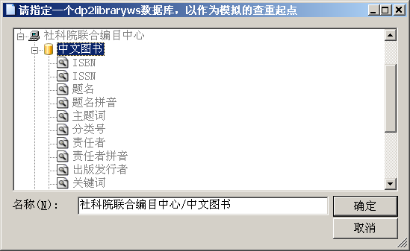
需要指定一个适当的dp2library服务器下的数据库，软件将利用该服务器名和数据库名将用来构成一个“模拟起点路径”，进行查重。
那么显然这样的查重操作，就不是针对数据来源的原始服务器进行的了，而是针对“模拟起点路径”所对应的服务器进行查重。这是一种仿真查重操作。
当这样操作过一次后，软件会自动记忆这个“模拟起点路径”，下次在同样的情形下启动查重功能，软件就不会再出现上述“指定模拟起点路径”对话框了，而是直接启用记忆的“模拟起点路径”来进行查重。这样做的目的是为了让操作流程更自动和简洁。
有用户会问：如果我想改变这个记忆的“模拟起点路径”，但因流程中却不再出现相应的对话框，那我该怎么操作呢？
有两个办法：
- 按住Ctrl键不要放开，用鼠标左键点主窗口工具条上的“查重”按钮，这时软件会打开“指定模拟起点路径”对话框。这样就可以任意改变查重模拟起点路径了。
- 用主窗口的“帮助/参数配置”菜单，调出“参数配置”对话框，选属性页“dp2library协议”，
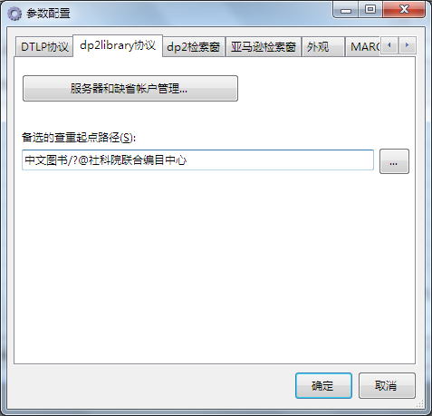
修改“备选的查重起点路径”参数为适当的值即可。

当MARC记录窗的记录路径框为空白时，这里还一个小技巧可以灵活使用查重功能：复制经过验证可用的一个dp2library协议路径进入路径框，然后就可以使用查重功能了。不过请注意，路经中的记录ID号部分，要修改为问号，以表示当前记录不确定。原理很简单：软件是根据路径框里面的路径来进行查重操作的。
路径中的书目库名也很有讲究：要设定为适当的数据库名，就好象真的当前记录是属于这个数据库似的，以便取得希望的查重效果。dp2library服务器在查重的时候，会从前端提供的记录路径中解析出数据库名，然后根据预先配置好的关联关系，决定采用适当的查重参数进行查重。
比方说，从“编目库”发起的查重，和从“采购库”发起的查重，查重目的是不同的，查重参数配置得也会不同。当需要进行编目查重的时候，就不要在记录路径中设置“采购库”，那样会误导服务器，因为服务器是根据记录路径中的数据库名来间接地确定查重策略的。
自然，这里说的记录路径内容，是暂时为了查重而设置的，不是真正表示当前记录存在于相应的数据库中。这一点，在使用中一定要保持清醒的意识。

MARC编辑器字体
选主窗口菜单命令“外观/设置字体”，可以设定MARC编辑器的字体、字号和颜色。
注：如果要正常显示全球各种语言的字符，需要在Windows操作系统下安装一种叫做“Arial Unicode MS”的特殊字体，并为MARC编辑器设定这种字体。
该字体的下载地址为: http://dp2003.com/filews/getfile.aspx?username=dp2catalog&filename=%5cARIALUNI.TTF

Z39.50检索窗
Z39.50检索窗是专用于检索Z39.50协议服务器的窗口。
dp2编目前端的Z39.50检索窗提供了丰富的检索功能，包括跨服务器、并发检索的功能。
利用主窗口“文件/Z39.50检索窗”菜单命令，可以新开一个Z39.50检索窗。
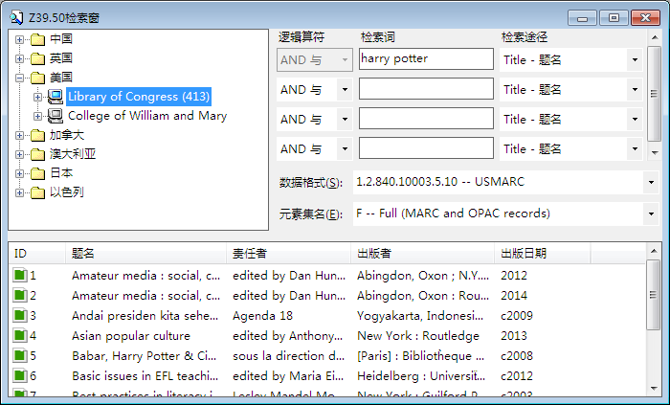
Z39.50检索窗主要由以下几个区域组成：
- 检索目标框
以树形的方式，显示了若干目录和下属的Z39.50服务器节点。
用户可以利用右鼠标键菜单命令，修改增补这里的节点内容。每当修改完成后，注意保存备份相关的配置。
备份方法为：用主窗口的“帮助/打开数据目录文件夹”菜单命令，可以打开数据目录文件夹窗口。退出dp2编目前端程序 – 以便配置文件被刷新保存。复制备份文件夹中的“zserver.xml”文件到可靠的存储介质即可。
- 检索式框
按照从上到下顺序，由若干行的逻辑检索式输入框，和数据格式组合框，和命中结果信息框组成。
如果不需要逻辑检索功能，仅利用检索式输入框的第一行即可，其他行保持空白。
- 浏览框
检索命中的结果，以浏览格式显示在这里，一行代表一条记录。

检索
首先在检索目标框中选定检索目标。检索目标可以是服务器节点，也可以是服务器下的数据库节点。前者将检索这个服务器的全部数据库；后者仅仅检索这个服务器的一个数据库。
输入检索式。可以在检索式框中输入一行或多行检索式。
选择适当的数据格式。一般情况请选择UNIMARC或者USMARC格式，元素集选“F”。
点击主窗口工具条上的“检索”按钮，开始检索。
如果检索命中了记录，除了显示出整个命中结果集内包含的记录条数外，软件还会自动把第一批记录装入浏览框。每“批”记录的最大条数，是由服务器参数配置“获取记录每批条数”参数决定的。

停止
在检索或装载命中结果的中途，想中断操作过程，请点主窗口工具条上的“停止”按钮。
中断后，先前的检索操作在服务器端形成的结果集可能会丢失。

下一批记录
点主窗口工具条上的“下一批记录”按钮，可获取下一批记录到浏览框中。

获得检索命中的全部记录
点主窗口工具条上的“获得检索命中的全部记录”按钮，可以将全部结果装载进浏览框中。
注：检索命中的结果记录数量可能很大，全部装入浏览框可能需要很长时间。如果想中断获取全部记录的操作，可以点主窗口工具条上的“停止”按钮。
第一下点“停止”按钮，可能需要稍迟缓一下，操作会停止。操作停止的标志，是“停止”按钮最终变成不可用状态。如果等了较长时间操作仍未停止，可以第二下点“停止”按钮，这时操作会立即停止。
第一下点“停止”按钮和第二下的作用是不一样的：前者不丢失服务器端当前检索命中的结果集，以后再重新获得结果集内的记录，还能顺利进行；后者则要丢失服务器端的结果集，以后再重新获得结果集内记录的时候，会提示结果集不存在 – 这时需要重新进行检索。

跨服务器检索
上面介绍的检索操作，是针对单个Z39.50服务器进行的检索操作。
在选择检索目标的时候，如果选择了目录节点(而不是Z39.50服务器节点或者其下的数据库节点)，然后进行检索，则检索操作将针对这个目录下的所有Z39.50服务器(及所有下属的数据库)进行，这称为跨服务器检索。
这种针对多服务器的检索操作，每个单独的检索操作是同时进行的，在时间上操作之间是并发、叠加的关系，因此整个检索操作总体花费的时间少，检索时间效率高。
并且，虽然前端将检索请求同时提交到多个服务器并同时响应服务器回传结果。为方便前端用户使用，前端将这些服务器返回的结果分列出来供前端切换筛选。参考如下样例：
这里举一个跨服务器检索操作的例子：选择“美国”目录节点，目的是同时查询该目录下的两个服务器。检索“china”题名书目，返回命中总量“16971”。其中，在“Library of Congress”服务器中返回“413”条记录（服务器对结果集最大条数作了限制），“College of William and Mary”服务器中返回“84”条记录：
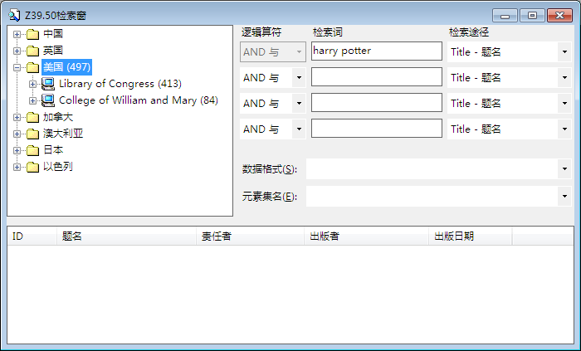
用鼠标点检索目标框中的“Library of Congress”服务器节点，在下方的浏览框中可以看到这413条记录：
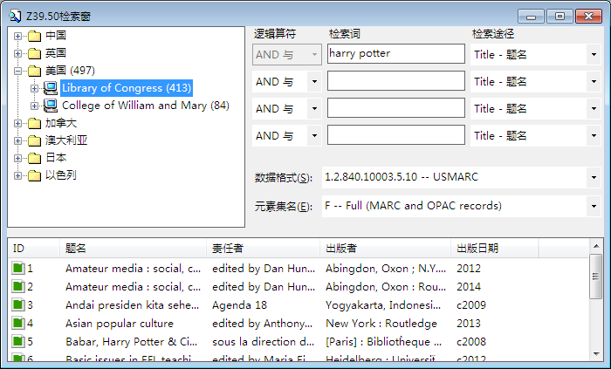

用鼠标点检索目标框中的“College of William and Mary”服务器节点，则可以看到相应的84条记录：
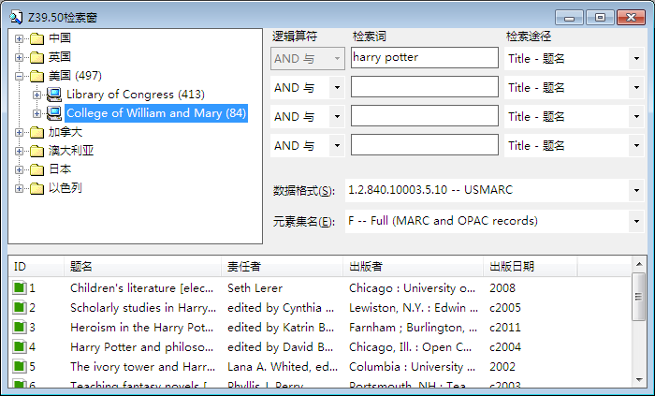

各种数据格式和元素集的举例介绍
MARC格式。
这是大家比较熟悉的数据格式。
针对美国国会图书馆Z39.50服务器，选择数据格式为“1.2.840.10003.5.10 -- USMARC”、元素集名为“F -- Full (MARC and OPAC records)”，进行检索：
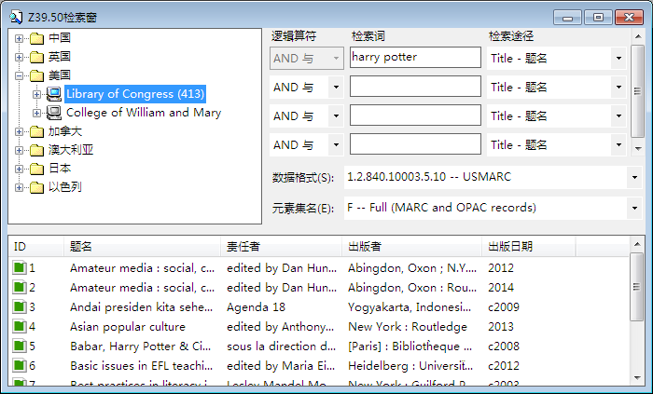
双击浏览框中的某行，将一条记录载入MARC记录窗中：
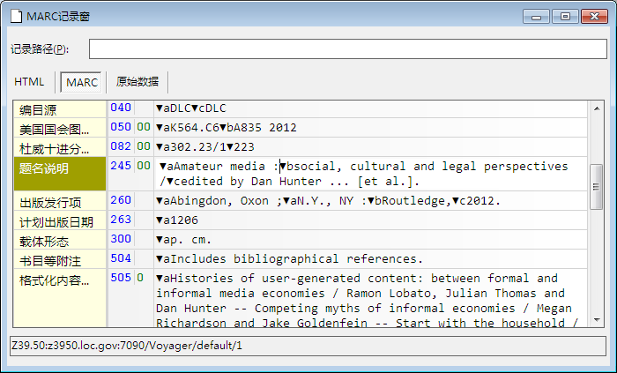
这里显示了MARC记录详情。
还可查看记录的原始数据，ISO2709格式：
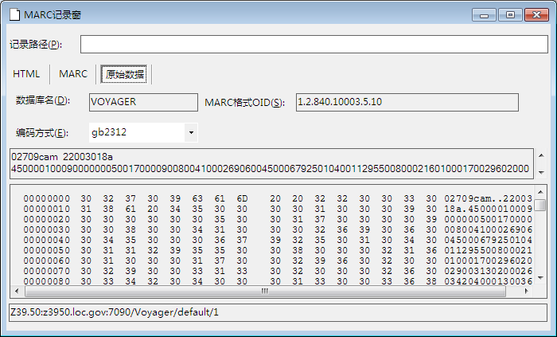

DC格式。
DC格式的数据，载体形态一般为XML格式。
针对美国国会图书馆Z39.50服务器，选择数据格式为“1.2.840.10003.5.109.10 -- XML”、元素集名为“dc -- Dublin Core (XML records)”，进行检索：
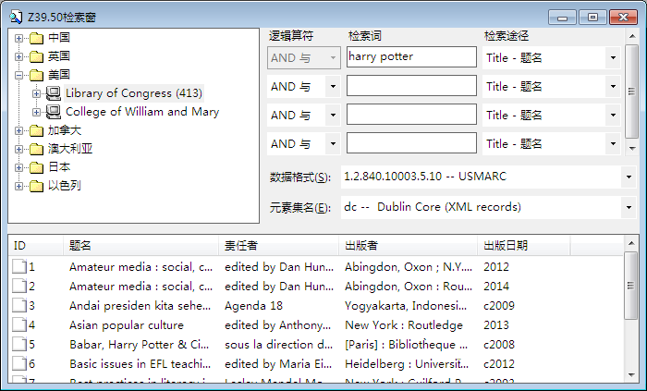
双击浏览框中的某行，将一条记录载入XML记录窗中：
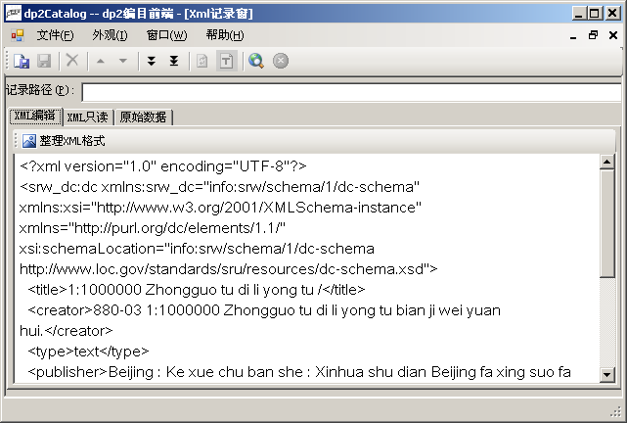
还可查看原始数据：
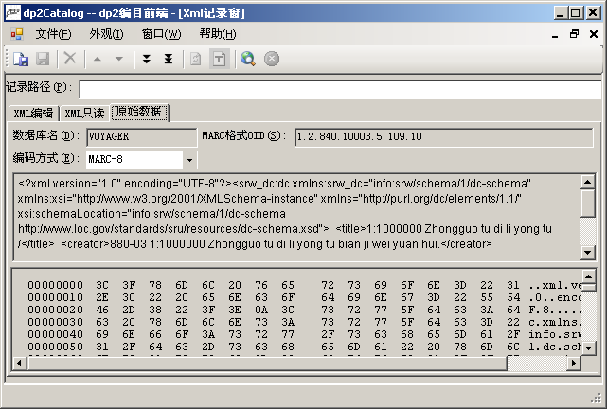

除了可以用XML记录窗来显示观察DC记录，也可以通过更加专门的DC记录窗来显示和编辑DC记录。
操作方法是：在Z39.50检索窗的浏览框中，在关注的行上点鼠标右键，在随后出现的菜单上使用“装入DC记录窗”命令，可以将DC记录装入DC记录窗：
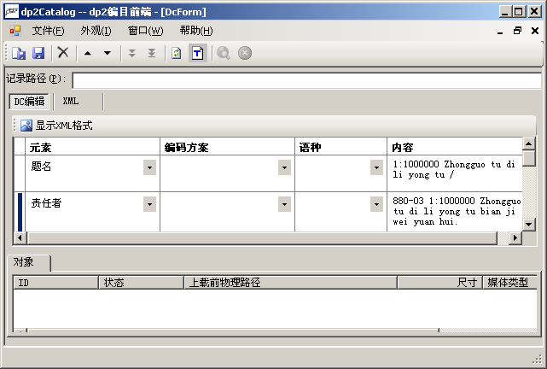
还可查看其XML数据格式：
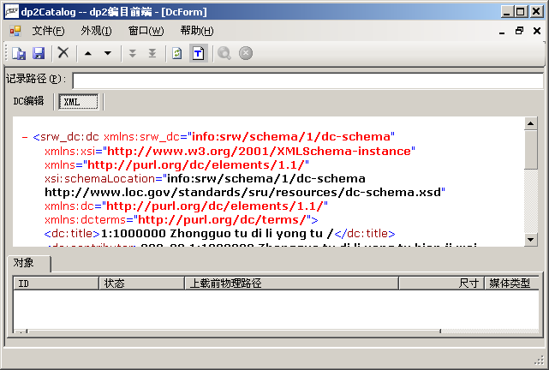
可以看出，仍是和刚才装入XML记录窗相同的内容。

MODS格式。
MODS格式的数据，基础载体形态为XML格式。
针对美国国会图书馆的Z39.50服务器，选择数据格式为“1.2.840.10003.5.109.10 -- XML”、元素集名为“mods -- MODS (XML records)”，进行检索：
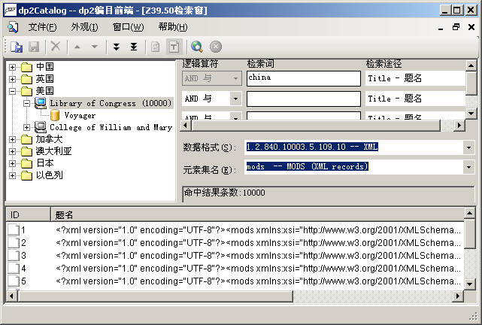
双击浏览框中的某行，将一条记录载入XML记录窗中：
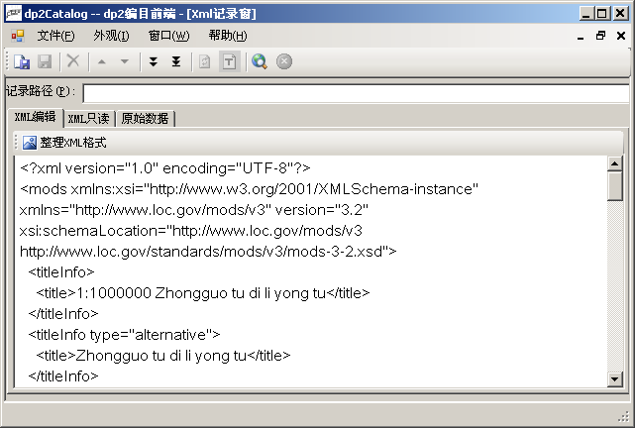
还可查看其原始数据：
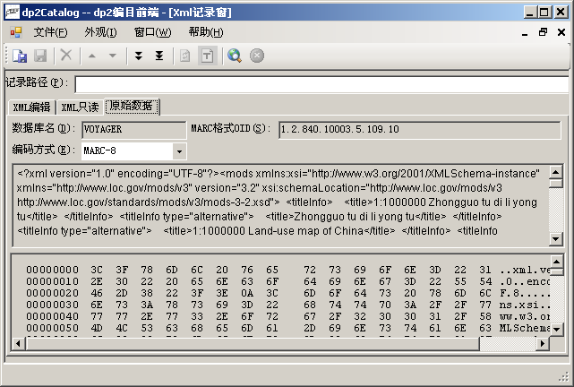

MARCXML格式。
MARCXML格式的数据，其基础载体是XML格式。
针对美国国会图书馆的Z39.50服务器，选择数据格式为“1.2.840.10003.5.109.10 -- XML”、元素集名为“marcxml -- MARCXML (XML records), default schema for XML”，进行检索：
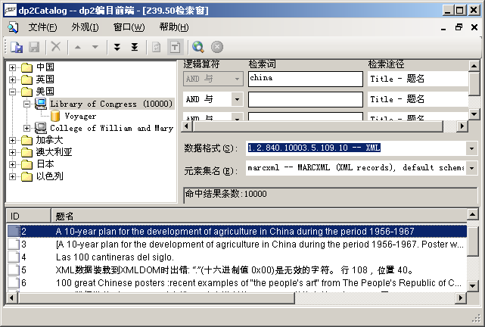
由于MARCXML格式逻辑上是一种MARC格式，物理上是一种XML格式，即所谓的双身份格式，除了可以将浏览框中的命中结果载入到MARC记录窗外，还可以载入XML记录窗中。
下图是载入MARC记录窗的效果：
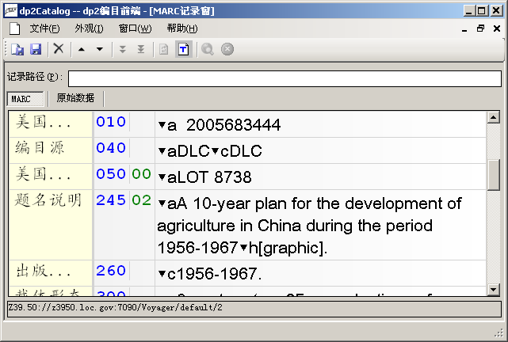
可查看其原始数据：
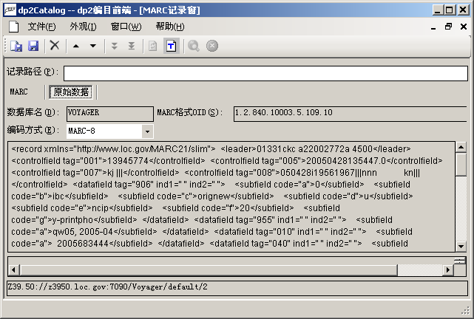
可以看出这是XML格式而不是ISO2709格式。

下图则是载入XML记录窗的效果：
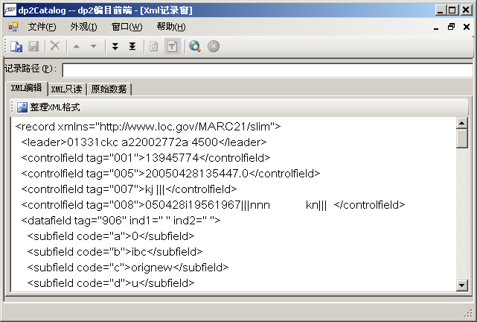
可查看原始数据：
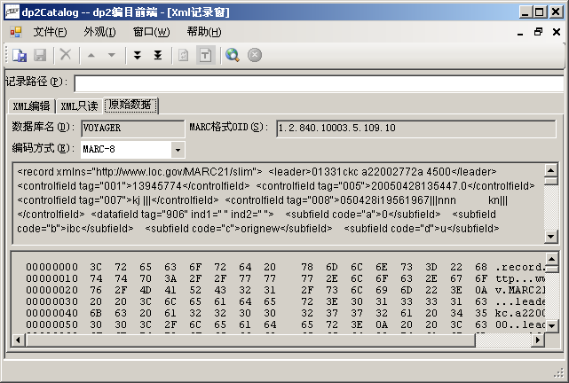
仍是XML格式。

通过上面的介绍，我们可以看出，dp2编目前端具有对多种书目数据格式支持的能力，我们可以把它当作一个不错的“实验环境”来使用，增进我们对各种数据格式的直观认识，开阔眼界。

DC记录窗
DC记录窗是专用于观察和编辑DC格式的书目记录的窗口。
通过前一小节的介绍，我们知道，美国国会图书馆Z39.50服务器提供了DC格式的书目数据。
数字平台的dp2library服务器，提供了针对DC格式书目数据进行编目的完整功能。dp2library服务器中的书目数据库，不只可以设定为采用MARC格式，更可以设定为采用DC格式。
通过DC记录窗，我们可以对dp2library协议服务器上的DC格式书目库进行的DC编目。
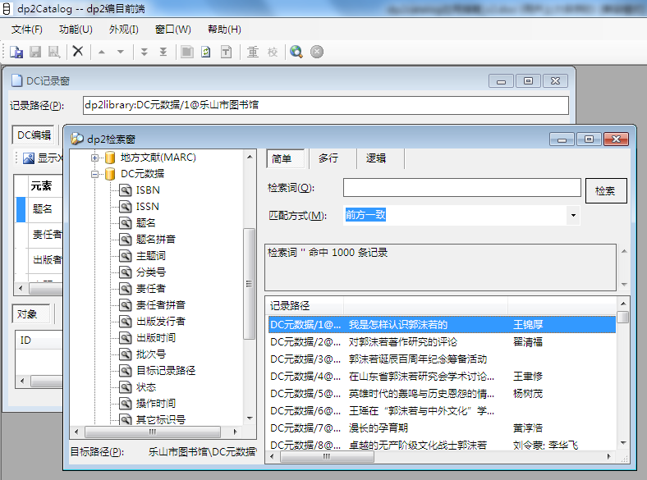
DC记录窗分为三个部分：
上部为记录路径框。
中部为DC编辑器。这里用来显示和编辑一条DC记录的内容。
下部为对象框。这里用来显示和编辑一条DC记录内含的数字对象资源。

从数据库中载入DC记录
先利用“dp2检索窗”中，检索DC格式的数据库：
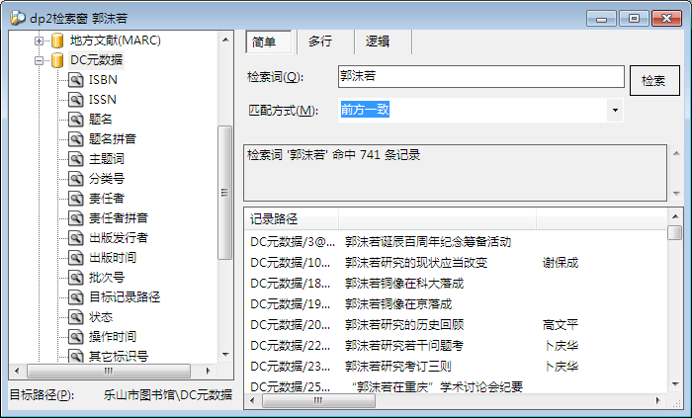
双击浏览框中的一行，可以将对应的记录载入一个新打开的DC记录窗中：
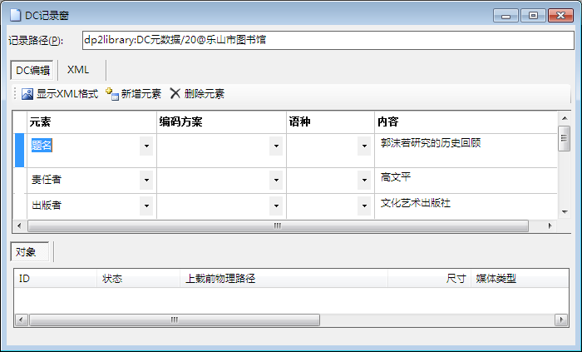

创建新的DC记录
与“MARC记录窗”类似，DC记录窗也可以装载新记录模板、编辑修改新记录模板。
点主窗口工具条上的“装载模板”按钮，可以将新记录模板装入DC记录窗中。
然后在这个内容基础上，加以增补和修改，最后点主窗口工具条上的“保存”按钮，就可以在数据库中创建出一条新的DC格式记录。
使用框架窗口的菜单命令“功能/保存到记录模板”，可以把当前DC窗口中的数据内容存贮为新记录模板。

DC记录编辑操作
在DC记录窗的中部为DC编辑器，在这里可以对DC记录内容进行编辑修改。
DC编辑器中，第一行为标题行，其余每一行表示一个DC元素。
从左到右，各栏为：元素名(或者修饰词名)、编码方案(类型)、描述语种、内容。
用鼠标右键点标题行或者元素行的最左侧空白，会出现菜单。
在标题行左端空白处用鼠标右键点出的菜单，是一些全局性的操作：
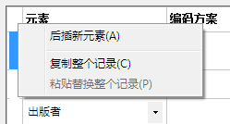
后插新元素：在所有元素的后方，插入一个新的DC元素；
复制整个记录：将整个DC记录的XML格式复制到Windows剪贴板中；
粘贴替换整个记录：如果当前Windows剪贴板中存在一条DC记录的XML格式字符串，本命令将用它覆盖替换DC编辑器中的全部内容。

在元素行的左端空白处用鼠标右键点出的菜单，则是针对该元素的具体操作：
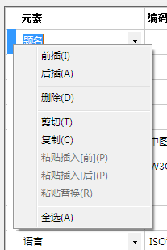
前插：在当前DC元素行的前方插入一个新的DC元素行；
后插：在当前DC元素行的后方插入一个新的DC元素行；
删除：删除当前选定的一个或者多个DC元素行。选定的行的最左端显示为蓝色底色；
剪切：将当前选定的一个或者多个DC元素行，以XML格式片断形式剪切进入Windows剪贴板中。这些DC元素行即被删除；
复制：将当前选定的一个或者多个DC元素行，以XML格式片断形式复制进入Windows剪贴板。这些DC元素行复制后没有变化；
粘贴插入[前]：将Windows剪贴板中存在的XML格式的DC元素片断，复制插入到当前DC元素行的前方；
粘贴插入[后]：将Windows剪贴板中存在的XML格式的DC元素片断，复制插入到当前DC元素行的后方；
粘贴替换：将Windows剪贴板中存在的XML格式的DC元素片断，替换当前已经选定的一个或者多个DC元素行；
全选：选定编辑器中全部的DC元素行。

DC编辑器中的元素列表、编码方案列表、语种列表，都是由dp2library服务器端数据库下cfgs/dcdef配置文件所定义的。通过修改这个配置文件，可以随时增补新的数据元素和特性。

辅助录入
和MARC记录窗相似，DC记录窗也可以通过Ctrl+A快捷键调用辅助录入功能：
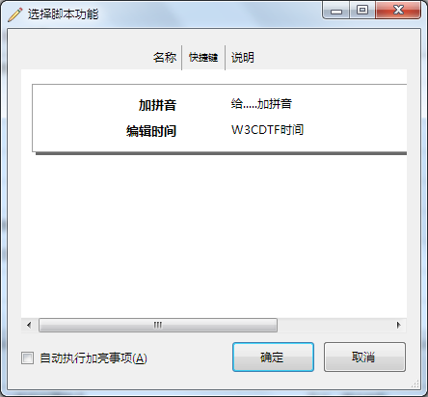

这些功能是由dp2library服务器端相应数据库下的cfgs/dp2catalog_dc_autogen.cs和cfgs/dp2catalog_dc_autogen.cs.ref配置文件定义的功能。

数字对象管理
DC记录窗下方是对象框，以列表的方式显示了当前DC记录所携带的数字对象资源。
dp2library服务器具有对象资源管理的能力，可以把对象资源和DC数据记录绑定存储在一起，进行整合管理。当一条DC数据记录进行备份的时候，所携带的数字资源也会被备份；当一条DC数据记录被删除的时候，所携带的数字资源也会被删除。
在对象框中，点鼠标右键会出现菜单，选择“新增”命令，会出现一个“资源对象”对话框：
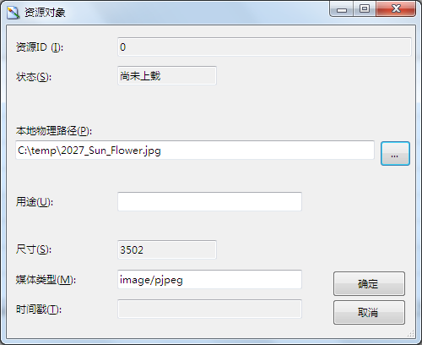
在其中可以指定要上传的数字对象资源文件。
按“确定”按钮后，软件会在对象框中增加一行内容。
需要注意的是，要直到保存整条DC记录的时候，软件才会执行对象资源的上传操作。

对象框中显示的处于“已上载”状态的数字对象，利用鼠标右键菜单命令，可以实现删、改操作。删改操作也是要等到保存记录的时候才真正向服务器兑现。
软件会给每一个对象资源赋给一个ID，这就是在当前DC记录范围内，该对象资源的唯一性标识。在对象框中的某一行上“修改”，实际上是重新上传对象资源，利用原有的ID。相当于一种覆盖操作。

用鼠标右键菜单的“导出”命令，可以把存储于服务器端的对象资源下载到本地形成一个对象资源文件。
注：dp2library服务器的MARC格式数据库和DC格式数据库都具备对象资源管理的能力。只不过目前dp2编目前端的MARC记录窗暂时不具备对象框界面部件，暂时不能在这里针对MARC数据库进行对象管理的操作。数字平台公司的另一款软件dp2Circulation则具备针对MARC数据库的对象管理界面。

删除记录
点主窗口工具条上的“删除”按钮，可以把DC记录从数据库中删除。DC记录删除后，其携带的对象资源也会自动删除。
注：删除功能是按照DC记录窗记录路径框中的路径来进行定位删除的。

DC记录的XML编码
DC记录窗中的DC编辑器，是严格按照DC XML编码指南的规定来处理XML形态的DC记录的。
Guidelines for implementing Dublin Core in XML在这里：
http://dublincore.org/documents/dc-xml-guidelines/

这个DC编辑器对DC载体XML记录的处理很有一番讲究：
DC编辑器接纳一条DC格式的XML记录后，不会改变和破坏XML记录的容器元素。也就是说，DC编辑器仅仅关心那些属于DC的XML元素和内容，在修改这些内容的时候，能和XML记录中的非DC内容保持相容。
这个DC编辑器能支持qualified DC record格式。当然也可以用来编辑和处理simple DC record格式。从技术角度，我们把后者看作前者的一个子集。
如果要查看当前DC记录的XML格式，可以点DC编辑器上部的“XML”属性页头，切换到XML属性页。
还可在DC编辑器的左上角空白处点鼠标右键，利用菜单上的“复制整个记录”命令，可以把XML字符串复制到Windows剪贴板中。
值得注意的是，当对DC编辑器内的元素行全选以后，用鼠标右键菜单的“复制”命令所复制到Windows剪贴板中的XML字符串，是XML片断格式，包含了所选的全部DC元素内容，但是缺XML根元素。这种格式的数据是用来实现复制和粘贴功能的，并不是合法的XML记录格式。

DTLP检索窗
DTLP检索窗是专用于检索DTLP协议服务器的窗口。
DTLP协议是丹诚dt1000/dt1500图书馆集成系统的Client/Server间协议。这是一个基于TCP/IP协议的图书馆应用协议。
利用dp2编目前端主窗口“文件/DTLP检索窗”菜单命令，可以新开一个DTLP检索窗。
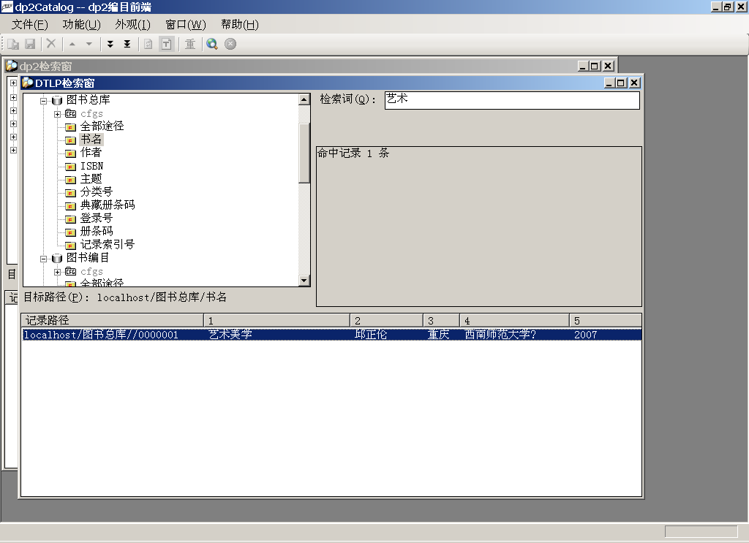
DTLP检索窗主要有三个部件组成：
左上角为检索目标框。在这里可以选择要检索的服务器、数据库、检索途径；
右上角为检索式框。在这里可以输入检索词。
下方为浏览框。在这里显示了检索命中记录的简略内容。在这里用鼠标左键双击，可以把记录装入MARC记录窗进行编辑修改。

使用DTLP检索窗以前，如果预先设定好了DTLP服务器参数，DTLP检索窗左方的检索目标树状控件会显示出所设定的服务器名，否则就会是一片空白。如果还没有设定DTLP服务器参数，可利用主窗口的“帮助/系统参数配置”菜单命令加以设定，具体操作办法可参看本指南3.3节。
点服务器名左边的加号图标，可以展开服务器的下级对象，显示出数据库名。点数据库名左边的加号图标，可以展开数据库的下级对象，显示出检索途径名。
如果在服务器参数中的用户名或密码参数设定不正确，在上述展开下级对象的操作中会报错。
如果所使用的用户权限较高，还可以在数据库节点下看到“cfgs”节点，这是数据库配置文件目录节点。展开这个节点的下级，可以看到若干配置文件节点。

检索
先在检索目标框中选定检索目标
选定检索目标，可有以下三种方式：
- 选定某服务器下的数据库节点。这时，将针对该数据库的全部检索途径进行检索。
- 选定某数据库下的检索途径节点。这时，将只针对该单一检索途径进行检索。
注： 当选定数据库节点进行检索的时候，检索命中的结果数可能会很大，如果不想命中这么多的检索结果，在检索中途可以按主窗口工具条的“停止”按钮停止检索操作。
然后在检索式框中输入检索词。
最后，点主窗口工具条上的“检索”按钮即可开始检索。

检索途径“记录索引号”表示记录ID检索途径。
输入一个7位数字可以检索单条记录。
输入少于7位数字，可以检索出多条记录，这是用所输入的数字进行前方一致的匹配检索。

停止
如果想中断检索过程或浏览记录装载过程，可点主窗口工具条上的“停止”按钮。

观察命中结果
检索命中的结果会自动装入浏览框。
每条记录显示为一行。
一行的左边第一栏为记录的路径。记录路径是唯一标识一条记录的名称，由服务器名、数据库名、记录ID号组成。例如“localhost/中文图书//0000002”。这是一种简略形式的记录路径，等同于完全形式的记录路径“localhost/中文图书/记录索引号/0000002”或“localhost/中文图书/ctlno/0000002”。
用鼠标左键点浏览框的栏目标题，可以对浏览框中的所有行进行排序。点哪个栏的标题，就依据这个栏排序。栏标题上会出现向上或者向下的排序方向标志。反复点一个栏标题，可以在两种排序方向间来回切换。
注：分别点了多个栏标题后，排序是按照多栏综合进行的。按照点的顺序，靠后的成为更主要的排序依据。最后点的栏，就是最主要的排序依据。
用鼠标左键在某一行上双击，则可以把这行所代表的书目记录装入一个新打开的MARC记录窗。每次双击都会打开一个新窗口。
如果想要了解当前已经打开了多少个窗口，可以使用主窗口的“窗口”菜单，菜单下部会列出当前所有打开的MDI子窗口。

观察和编辑服务器端配置文件
在检索目标框中，如果当前用户的权限足够大，就可以看到数据库节点下有一个“cfgs”节点，展开这个节点就可以看到若干配置文件节点。
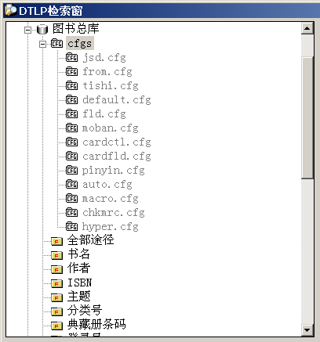
用鼠标右键点某个配置文件节点，会出现一个菜单。选“编辑配置文件”命令，会出现“编辑配置文件”对话框：
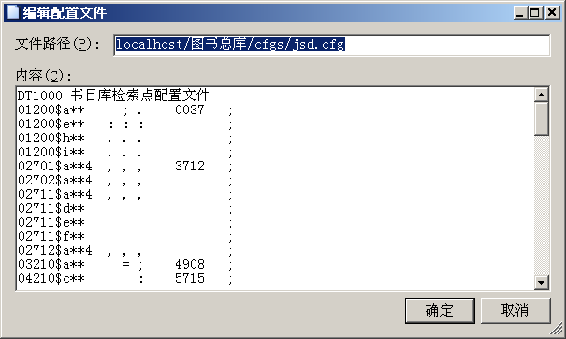
在这里可以观察和修改配置文件的内容。
这是系统管理员才能进行的操作，普通用户最好不要尝试修改配置文件，以免造成系统功能故障。

